Plan de Fortalecimiento Organizacional para la Empresa Zoom Cinema en Sabana de Torres, Santander

Javier Rodríguez Quintero
CC. 1.065.889.534
Maira Mercedes Castrillo Villa
CC. 1.063.972.755

Universidad Popular del Cesar, Seccional Aguachica
Dirección de Ciencias Administrativas, Contables y Económicas
Programa de Administración de Empresas
Aguachica, Cesar
2023
Plan de Fortalecimiento Organizacional para la Empresa Zoom Cinema en Sabana de Torres, Santander

Javier Rodríguez Quintero
CC. 1.065.889.534
Maira Mercedes Castrillo Villa
CC. 1.063.972.755

Director
Ángel Jurado Uribe

Universidad Popular del Cesar, Seccional Aguachica
Dirección de Ciencias Administrativas, Contables y Económicas
Programa de Administración de Empresas
Aguachica, Cesar
2023
Nota de Aceptación
________________________________________________________________________________________________________________________________________
_________________________
Director del proyecto

________________________
Evaluador 1

________________________
Evaluador 2

Aguachica, 3 de noviembre de 2023

Dedicatoria
Dedico este proyecto a Dios quien me suple de sabiduría y entendimiento para llevar a término mis metas. A mi hija y a mi esposa quienes me motivan cada día a ser mejor persona.
Rodríguez Quintero Javier
Le dedico este trabajo a Dios que me ilumina y allana el camino para que encuentre mi éxito, la gloria sea para Él; y a mi familia, que me acompañan a luchar, me sostienen con su inmenso cariño y clarifican mis objetivos para alcanzarlos feliz.
Castrillo Villa Maira Mercedes

Agradecimientos
Agradezco a Dios que me ha regalado la vida y la salud y me ha dotado de múltiples dones para desenvolverme bajo su voluntad en este mundo.
Gracias infinitas a mi familia quienes me han brindado su amor y su apoyo en todo lo que hago, ellos son el estímulo infinito de las acciones que me han llevado a ser quien soy y de lo cual me siento orgulloso.
Gracias a la Universidad Popular del Cesar seccional Aguachica por abrir sus puertas de conocimiento para tantos que, como yo, buscan refrescar el intelecto bajo su sombra.
Rodríguez Quintero Javier
Quiero agradecerle a mi Creador y hacedor por su inmenso amor hacia mí, por llevarme en sus manos y recorrer junto a mí un camino difícil, por fortalecerme en momentos de debilidad y por bendecir mis luchas con el mérito.
Le agradezco a mi familia por su apoyo incondicional y su amor, a mi Universidad Popular del Cesar seccional Aguachica, a mis docentes, pues con su ayuda he alcanzado las metas académicas y profesionales.
Castrillo Villa Maira Mercedes

Tabla de Contenido
Introducción 14
1. Título 16
1.1 Problema 16
1.2 Formulación del problema 18
1.3 Justificación 18
1.3.1 Valor Teórico 19
1.3.2 Relevancia Social 19
1.3.3 Utilidad Metodológica 20
1.3.4 Implicación Práctica 21
1.4 Objetivos 21
1.4.1 Objetivo General 21
1.4.2 Objetivos Específicos 22
1.5 Delimitación 22
1.5.1 Delimitación Teórica-temática 22
1.5.2 Delimitación Temporal 22
1.5.3 Delimitación Contextual 23
2 Marco Referencial 26
2.1 Antecedentes 26
2.1.1 Antecedentes históricos 26
2.1.2 Antecedentes Investigativos 27
2.2 Marco Teórico 30
2.2.1 Desarrollo Social 31
2.2.2 Desarrollo Local 32
2.3 Marco Conceptual 34
2.4 Marco Legal 36
3. Aspectos Metodológicos De La Investigación 37
3.1 Enfoque Y Tipo De Estudio 37
3.2 Diseño De La Investigación 37
3.3 Sistema De Variables 38
3.3.1 Variables independientes (Causas o Factores Controlables) 38
3.3.2 Variables dependientes (Resultados o Efectos) 39
3.4 Formulación De Hipótesis 42
3.5 Fuentes Y Técnicas Para La Recolección De La Información 43
3.5.1 Fuentes De Información Primarias 43
3.5.2 Fuentes De Información Secundarias 44
3.6 Población, Método de Muestreo y Muestra 44
3.6.1 Población 44
3.6.2 Método de muestreo y Muestra 46
4. Esquema temático 48
4.1 Objetivo Específico No 1: Evaluar la situación actual de la empresa a través de un análisis estratégico mediante el estudio PESTEL y la matriz DOFA que involucre variables internas y externas. 48
4.1.1 Análisis De Las Encuestas 48
4.1.2 Análisis de las entrevistas: 57
4.1.3 Análisis PESTEL 58
4.1.4 Matriz McKinsey 7S 60
4.1.5 Análisis DOFA 63
4.1.5 Conclusión del objetivo específico 1 77
4.2 Objetivo Específico No 2: Proponer Las Estrategias Y Acciones Que Lleven Al Fortalecimiento Organizacional De Zoom Cinema. 78
4.2.1 Estrategias Para El Diseño Organizacional Y Filosofía Corporativa 78
4.2.2 Estrategias Para La Cultura Organizacional 81
4.2.3 Toma de Decisiones 84
4.2.4 Estrategia Organizacional 85
4.2.5 Estrategia De Marketing 92
4.2.6 Estrategia De Motivación y Recursos Humanos 95
4.2.7 Estrategia De Innovación, Tecnología Y Publicidad 100
4.2.8 Conclusión Objetivo Específico No 2 103
4.3 Objetivo Específico No 3: Presentar una matriz de seguimiento, para la medición y evaluación estratégica de las propuestas. 103
4.3.1 Conclusión Objetivo Específico No 3 107
Discusión 109
Conclusiones 111
Recomendaciones 112
Bibliografía 113
Anexos 118

Listado de ilustraciones
Ilustración 1. Diagrama de problemas 17
Ilustración 2. Variables de la investigación 40
Ilustración 3. Matriz de categorías 41
Ilustración 4. Hipótesis de las variables 42
Ilustración 5. Gráfico de la población de Sabana de Torres, Santander por edad, proyección de 2022 45
Ilustración 6. Análisis PESTEL empresa Zoom Cinema 60
Ilustración 7. Matriz McKinsey 7S de Zoom Cinema 63
Ilustración 8. Matriz DOFA de la empresa Zoom Cinema 64
Ilustración 9. Organigrama propuesto para Zoom Cinema 78
Ilustración 10. Manual de funciones propuesto para los cargos actuales de Zoom Cinema 80
Ilustración 11. Misión, visión y objetivos corporativos propuestos para Zoom Cinema 81
Ilustración 12. Diagrama de flujo de operaciones propuesto para Zoom Cinema 82
Ilustración 13. Distribución de residuos 91
Ilustración 14. Matriz de seguimiento y control de las estrategias propuesto para Zoom Cinema 104

Listado de tablas
Tabla 1. Población estimada de Sabana de Torres, Santander, en 2022 agrupada por edades y sexo 45
Tabla 2. Valores de la fórmula de muestreo aleatorio 46
Tabla 3. ¿Conoce usted la sala de cine Zoom Cinema o ha escuchado de ella? 48
Tabla 4. ¿Cuál es su actividad de recreación favorita? 49
Tabla 5. ¿Le gusta ir a cine? 50
Tabla 6. ¿Qué aspectos tiene en cuenta para sentirse satisfecho a la hora de ir a una función de cine? 51
Tabla 7. ¿Se siente seguro y cómodo en las instalaciones de Zoom Cinema? 52
Tabla 8. ¿Considera que Zoom Cinema maneja variedad de películas? 53
Tabla 9. ¿Los precios que se manejan en Zoom Cinema en cuanto a las entradas y combos le parecen adecuados? 53
Tabla 10. ¿La publicidad que implementa Zoom Cinema ha influido en su decisión para disfrutar de sus servicios? 54
Tabla 11. ¿Las promociones qué ofrece la sala de cine son de su agrado? 55
Tabla 12. ¿La forma de pago le parece rápida, fácil y segura? 55
Tabla 13. ¿Cómo considera la proyección, imagen y sonido? 56
Tabla 14. Colaboradores entrevistados 57
Tabla 15. Resultados de la entrevista a gerente 57
Tabla 16. Resultados de la entrevista a colaboradores 57
Tabla 17. Tabla de ventajas competitivas de Zoom Cinema frente a sus competidores 67
Tabla 18. Asistencia Semanal Promedio de la sala Zoom Cinema 73
Tabla 19. Gastos Fijos Mensuales Zoom Cinema 75
Tabla 20. Gastos operacionales Mensuales Zoom Cinema 75
Tabla 21. Ingresos Reales Mensuales frente a Ingresos Ideales Por Taquilla y Complementarios Zoom Cinema 76
Tabla 22. Distribución de módulos por cargos 98

Listado de gráficos
Gráfico 1. ¿Conoce usted la sala de cine Zoom Cinema o ha escuchado de ella? 48
Gráfico 2. ¿Cuál es su actividad de recreación favorita? 49
Gráfico 3. ¿Le gusta ir a cine? 50
Gráfico 4. ¿Qué aspectos tiene en cuenta para sentirse satisfecho a la hora de ir a una función de cine? 51
Gráfico 5. ¿Se siente seguro y cómodo en las instalaciones de Zoom Cinema? 52
Gráfico 6. ¿Considera que Zoom Cinema maneja variedad de películas? 53
Gráfico 7. ¿Los precios que se manejan en Zoom Cinema en cuanto a las entradas y combos le parecen adecuados? 53
Gráfico 8. ¿La publicidad que implementa Zoom Cinema ha influido en su decisión para disfrutar de sus servicios? 54
Gráfico 9. ¿Las promociones qué ofrece la sala de cine son de su agrado? 55
Gráfico 10. ¿La forma de pago le parece rápida, fácil y segura? 56
Gráfico 11. ¿Cómo considera la proyección, imagen y sonido? 56
Gráfico 12. Evolución real del precio promedio de la boleta en Colombia2010-2022 65
Gráfico 13. Estrenos cinematográficos en Colombia 68
Gráfico 14. Pantallas de exhibición en Colombia 2010-2022 70
Gráfico 15. Asistencia Semanal Promedio Sala De Cine Zoom Cinema 73

Listado de anexos
Anexo 1. Formato de la Encuesta 118

Resumen
Este trabajo incorpora la propuesta de fortalecimiento empresarial de la empresa Zoom Cinema en el municipio de Sabana de Torres Santander, conociendo que el sector cinematográfico, a pesar del declive por la pandemia ha venido en aumento y se ha incorporado como opción de entretenimiento, integrando diversos servicios que van más allá de ver películas en pantalla gigante, pues supone por percepción social todo un entorno que se abre paso en las actividades favoritas de las comunidades, para lo cual se requiere crear y mantener una estructura organizada y fuerte, capaz de competir con las salas de cine más reconocidas del país.
En efecto, el inicio del proceso se dio con el conocimiento de la empresa, es decir, los recursos con los que se cuentan como punto de partida para medir el recorrido hasta lo que se quiere llegar. En este punto, la colaboración del personal fue indispensable para lograr obtener datos fieles a la realidad, percepciones subjetivas sobre el desempeño y el conocimiento desde su labor de los objetivos empresariales, factores de gran importancia para obtener las variables internas que, posteriormente fueron organizadas en la matriz McKinsey; por otra parte, para el macroentorno, se realizó un completo trabajo de campo, aplicando encuestas que fueron organizadas en la matriz Pestel, investigando incluso datos que influyen en las variables externas de la empresa.
Después de organizar los datos y habiendo establecido las variables en juego, se proponen las estrategias con las que se quiere lograr el fortalecimiento empresarial de la sala de cine, partiendo de la composición interna hasta su entorno.
Por último, siendo fieles al proceso administrativo de planear, organizar, dirigir y controlar, se elaboró una matriz de seguimiento y control para mantener un esquema organizado y actualizado de las acciones requeridas para llevar a cabo todas las estrategias planteadas y las que puedan sumarse en el proceso. En ella se establecen además de las actividades, responsables y plazos evitando así dilatar la ejecución.
Palabras clave: fortalecimiento empresarial, objetivos empresariales, sector cinematográfico, proceso administrativo.
Abstract
This work incorporates the business strengthening proposal of the company Zoom Cinema in the municipality of Sabana de Torres Santander, knowing that the film sector, despite the decline due to the pandemic, has been increasing and has been incorporated as an entertainment option, integrating various services that go beyond watching movies on the giant screen. because it supposes, by social perception, a whole environment that makes its way into the favorite activities of the communities to do this, it is necessary to create and maintain an organized and strong structure, capable of competing with the most recognized movie theaters in the country.
In fact, the beginning of the process took place with the knowledge of the company, that is, the resources they have as a starting point to measure the journey to what they want to reach. At this point, the collaboration of the staff is essential to obtain data that is faithful to reality, subjective perceptions about performance and the knowledge of business objectives from their work, factors of great importance to obtain the internal variables that were later organized in the McKinsey matrix; On the other hand, for the macro-environment, a complete fieldwork was carried out, applying surveys that were organized in the Pestel matrix, even investigating data that influence the external variables of the company.
After organizing the data and having established the variables at stake, the strategies with which the business strengthening of the cinema is to be achieved are proposed, starting from the internal composition to its environment.
Finally, being faithful to the administrative process of planning, organizing, directing and controlling, a monitoring and control matrix was developed to maintain an organized and updated scheme of the actions required to carry out all the strategies and those that can be added to the process. In addition to the activities, it establishes those responsible and deadlines, thus avoiding delaying execution.
Keywords: business strengthening, business objectives, film sector, administrative process.

Introducción
El cine se constituye no solo en una alternativa de entretenimiento, es un medio capaz de tocar sentimientos y emociones, transformar formas de pensamiento y brindar un espacio educativo donde se abren paso la imaginación y el aprendizaje, “ir al cine forma parte de la interacción social de una persona” (Tudor, 1974).
La sala de reposición cinematográfica Zoom Cinema es un espacio de recreación audiovisual con actividad reciente en el municipio de Sabana de Torres cuyo aporte de integración social ha sido notable, pues se ha convertido rápidamente en una opción de diversión y esparcimiento para niños y adultos, presentando funciones variadas e incluyentes, satisfaciendo las expectativas de su auditorio. Por lo anterior, se hace necesario afianzar la actividad de esta empresa partiendo desde su filosofía corporativa, definiendo las bases empresariales que le permitirán permanecer en el tiempo bajo las exigencias de mejora continua y rentabilidad.
El orden sugerido de trabajo inicia con el planteamiento del problema, posteriormente, se estudiarán las variables necesarias para la elaboración de su filosofía corporativa y el estudio al contexto, utilizando la técnica del análisis situacional.
El análisis situacional “es un estudio que se realiza con la finalidad de conocer cómo se encuentra la empresa en un momento determinado, para ello se analiza el entorno interno y externo en el que se desenvuelve. Para realizar este análisis es necesario contar con datos pasados, presentes y futuros. Estos datos son muy importantes, puesto que pueden servir de base para poder seguir con el desarrollo del proceso de la planificación estratégica correspondiente, que le indicarán a la empresa las acciones a seguir” (Quiroa, 2020) permitiendo conocer cómo se encuentra la empresa en el momento actual y qué acciones se deben tomar para seguir creciendo en el mercado y determinar que estrategias se deben poner en práctica.; basados en el resultado, se plantearán una serie de acciones específicas y metódicas que llevarán al cumplimiento de las propuestas de fortalecimiento.
La presente propuesta contiene estrategias con las que se pretenden alcanzar el éxito organizacional de la sala de reposición cinematográfica Zoom Cinema, constituyéndose en una propuesta integral de fortalecimiento corporativo a corto plazo, donde se incluirán estudios de variables internas. Dado que la puesta en marcha de la empresa es reciente, los datos de estudio son escasos, por lo cual, se tomarán referentes como complemento de la información requerida para establecer un contexto exacto.

Título
Plan de Fortalecimiento Organizacional para la Empresa Zoom Cinema en Sabana de Torres, Santander.

Problema
Desde siempre, la humanidad ha buscado diversas formas de diversión, escenarios donde distraerse de las realidades subyacentes, despertando necesidades que han sido satisfechas al pasar de los tiempos.
El cine ha surgido como respuesta enérgica a en variados contextos tanto individuales como generales que a veces, incluso, resultan increíblemente acertados. En épocas distantes de la historia, el cine se convirtió en el medio común de los oradores, activistas, revolucionarios, pacíficos, románticos, poetas y artistas que se daban cita en la pantalla grande para llegar a su auditorio de una forma solemne.
Es así, como el cine no solo representa un escenario de diversión sino toda una industria compleja de funcionamiento empresarial, con estándares definidos, en constante evolución.
Por lo anterior, es fundamental que “la estructura organizacional de las empresas esté determinada, de manera gradual, por su estrategia de mercadeo. La estructura es un medio para que la organización opere la estrategia y ésta es el comportamiento de la organización frente al ambiente. Si la estructura no sigue a la estrategia, el resultado final es la ineficiencia. Los diversos ambientes obligan a que las empresas adopten nuevas estrategias, que también exigen diferentes estructuras organizacionales” (Salazar Guzmán, 2014).
La empresa Zoom Cinema experimenta una serie de dificultades de funcionamiento que requieren control y manejo administrativo bajo medidas correctivas que depure su atraso. Son varios aspectos que conforman el problema, entre ellos, la falta de planeación, que consiste específicamente en estar a la vanguardia con la línea cinematográfica nacional para que la actividad sea eficiente, también abarca el recurso humano, que en este caso cuenta con una baja calificación impactando zonas referentes de gran importancia como el servicio al cliente y las ventas directas.
“También la temporalidad de asistencia a las salas genera múltiples patrones de asistencia que varían según la región, país, clase social, etnia, ingresos, edad, nivel educativo y preferencias particulares. Más allá de indicadores estadísticos y de mercado, poco se ha escrito que ofrezca una perspectiva más en detalle de lo que está detrás de la selección de una película y cómo se forman las preferencias” (Hinojosa Córdova, 2016). Por lo cual, se hace necesario la culturización de los habitantes del municipio para masificar la asistencia y elaborar un plan de mercado factible que tome en cuenta los aspectos básicos de la población que influyen en sus gustos y necesidades.
Cabe recordar que esta empresa constituye una fuente de empleo local y representa un componente clave de atracción para el municipio, “Las microempresas componen más del 93% del tejido empresarial” (El Tiempo, 2022), incorporándose en la economía de Sabana, brindando un plus de desarrollo y avance.
Ilustración 1. Diagrama de problemas
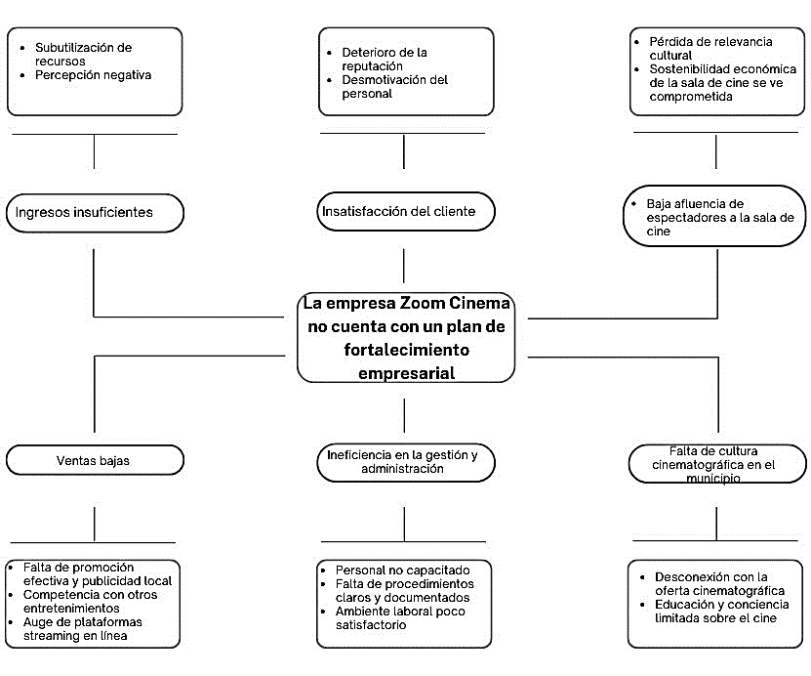
Fuente: Autores

Formulación del problema
¿Cuáles son las estrategias que llevarán al fortalecimiento organizacional de la empresa Zoom Cinema y cuáles son las acciones que facilitarán su ejecución?

Justificación
La importancia de la elaboración de ésta propuesta está radicada en la aplicación de conocimientos administrativos adquiridos previamente, necesarios para implantar mejoras a una empresa naciente, que quiere lograr su permanencia en el medio con criterios de operación bien definidos, organizada y proyectada hacia el futuro con potencial factible y estructura física e intangible capaz de sostenerse en el tiempo, siendo así, susceptible de estudio para identificar oportunidades de mejora y sujeta a cambios que deben darse en el proceso.
La empresa demanda la necesidad de estudiar sus variables para que la aplicación de la propuesta sea infalible, entre ellas, su recurso humano, pues en su actividad, este aspecto tiene un impacto significativo dado que “Estamos en un cambio de paradigma en lo que a la evaluación del talento se refiere; los avances tecnológicos, especialmente asociados a la inteligencia artificial, el ‘machine learning’ y la realidad virtual, combinados con las neurociencias, están generando nuevas herramientas de selección, reclutamiento y entrenamiento del talento mucho más actualizadas, fiables y rentables” (Hoyos & Alcañiz, 2023).
Otro punto de revisión es la metodología que actualmente se está utilizando para la venta de los tickets, estamos en un mundo dual con componentes físicos y digítales que se concreta en la aparición de sistemas ciberfísicos (Gubert, 2019). En el mundo digital, las plataformas en línea han facilitado la introducción del marketing electrónico y promete proporcionar nuevas formas de atender a los clientes
( Komakech, Liu, Omo, & Emmanuel, 2021), a partir de la tecnología como motor del marketing en línea (Santamaría Ayala, Quiroga Parra, & Gómez Tobón, 2021).
Los cambios constantes en las costumbres de los clientes han generado una gran presión en la aceleración de la digitalización, mercados en continua transformación, con una demanda en continuo cambio y una gran multiplicación del comercio electrónico; las telecomunicaciones y sus redes sociales (Fietkiewicz, Lins, Baran, & Stock, 2016).
Es así, como los esfuerzos se centrarán en el orden de las actividades, es clave organizar las tareas en forma de cascada, focalizando el eje central del trabajo: el planteamiento de las estrategias de mejora; lo primero es la realización de las matrices de identificación de variables internas y externas para la identificación de las debilidades, luego, la elaboración del sistema organizacional, la estructura de la filosofía corporativa como punto de apoyo para la toma de decisiones, teniendo claro lo que se es y lo que se pretende ser, el ejercicio ideal de funcionamiento sostenido por un conocimiento claro de lo que se hace; en efecto, este punto de partida deja en evidencia los puntos a resolver, las soluciones viables a todas las falencias que motivaron esta propuesta.

Valor Teórico
El proyecto se fundamentará principalmente en la teoría de la Estrategia Empresarial, que sostiene que las organizaciones deben desarrollar una estrategia clara y efectiva para lograr sus objetivos a largo plazo, siendo la estrategia un modelo coherente, unificador e integrador de decisiones que determina y revela el propósito de la organización (Moreno, 2003). En este caso, la estrategia se enfoca en mejorar la competitividad y rentabilidad de la sala de cine. De igual forma, es necesario vincular una variedad de teorías de gestión empresarial, estrategia y experiencia del cliente para lograr la mejora de la competitividad, la rentabilidad y la sostenibilidad en un mercado altamente exigente y en constante evolución. La aplicación adecuada de estas teorías puede conducir al éxito del proyecto y al crecimiento continuo de la sala de cine.

Relevancia Social
La inferencia de una empresa con actividad cinematográfica en el municipio proporciona a las comunidades locales una opción valiosa de entretenimiento y cultura. En municipios pequeños, las actividades culturales pueden ser limitadas, y una sala de cine ofrece una forma accesible y asequible de disfrutar de películas y eventos.
De igual forma, se convierte en una fuente de empleo local que requiere personal para su funcionamiento, lo que significa la creación de empleo en la comunidad, esto puede ser especialmente importante en áreas rurales donde el desempleo puede ser un problema.
Otro aspecto es la promoción del turismo local, una sala de cine bien gestionada y promocionada puede atraer a visitantes de otras áreas cercanas, lo que puede impulsar el turismo y, en última instancia, beneficiar a la economía de la región y contar con un espacio de socialización que pueden servir como puntos de encuentro. Las personas se reúnen para ver películas, debatir sobre ellas y compartir experiencias. Esto fomenta la interacción social y el sentido de comunidad, aportando a la educación y conciencia, puesto que, las películas también pueden tener un impacto educativo y de conciencia en la comunidad. Las proyecciones de películas educativas o relacionadas con temas sociales pueden ser una herramienta eficaz para promover la educación y la discusión en torno a cuestiones relevantes.
La diversificación de la economía local es otro aspecto en que una sala de cine puede contribuir, convirtiéndose en una fuente de ingresos adicional y reducir la dependencia de una sola actividad económica, apoyando a la industria del cine local, fomentando la cultura cinematográfica en la comunidad donde se puede abrir oportunidades para cineastas locales, actores y productores, lo que puede tener un impacto positivo en la industria del cine a nivel regional, logrando la promoción de eventos y actividades culturales, a sabiendas que las salas de cine pueden servir como lugares para la proyección de películas en festivales de cine locales, lo que a su vez promociona eventos culturales y creativos en la región.

Utilidad Metodológica
La metodología empleada en este proyecto tiene como objetivo proporcionar una herramienta de apropiación y seguimiento para abordar los desafíos y oportunidades asociados con el fortalecimiento empresarial de la empresa zoom cinema.
Esta metodología, se presenta como un recurso técnico-estratégico moderno y de vanguardia para guiar la planificación, implementación y evaluación de la propuesta, proporcionando una guía integral y estructurada, presentada a la administración de la empresa con el objetivo de mejorar su rendimiento. Mediante la aplicación del estudio PESTEL y la matriz DOFA se estudiarán las variables internas y externas de la empresa, para llevar a cabo con éxito el fortalecimiento empresarial de la sala de cine. Combina teorías de gestión empresarial con herramientas y técnicas avanzadas para lograr resultados óptimos y medibles en términos de competitividad, rentabilidad y mejora de la experiencia del cliente.

Implicación Práctica
En la actividad profesional que aporta al desarrollo de la propuesta, se utilizará la matriz FODA (Fortalezas, Debilidades, Oportunidades y Amenazas) para identificar los factores internos y externos clave que afectan a la sala de cine, lo que permitirá evaluar el desempeño en función de métricas relevantes, como la asistencia, la satisfacción del cliente y los ingresos por taquilla. Así mismo, basados en el estudio de las variables, se debe comparar los resultados obtenidos con los objetivos iniciales del proyecto, identificando éxitos y áreas de mejora.
Basados en el FODA y en los resultados del proyecto, se desarrollaría un estudio PESTEL, complementando el análisis inicial, pues el objetivo es definir lo más acertado posible la estrategia para guiar la implementación de acciones específicas que aprovechen las fortalezas y oportunidades, al mismo tiempo que aborden debilidades y amenazas. Mediante estas matrices de planificación y direccionamiento estratégico se desarrollará un plan de fortalecimiento que coadyuve al mejoramiento del proceso administrativo y operativo de la empresa Zoom Cinema.
En consecuencia, se recomienda seguimiento a corto plazo para evaluar continuamente el desempeño de la sala de cine y realizar ajustes estratégicos según sea necesario durante el proceso de aplicación del plan de fortalecimiento. El enfoque sería utilizar herramientas como matrices para planificar, ejecutar, monitorear y controlar el proyecto de fortalecimiento empresarial de la sala de cine de manera efectiva. Estas herramientas proporcionarían un marco estructurado para la toma de decisiones y la gestión exitosa del proyecto.

Objetivos

Objetivo General
Presentar un plan de fortalecimiento organizacional para la empresa Zoom Cinema en Sabana de Torres, Santander.

Objetivos Específicos
Evaluar la situación actual de la empresa a través de un análisis estratégico mediante el estudio PESTEL, la Matriz Mckinsey 7S y la matriz DOFA que involucre variables internas y externas.
Proponer las estrategias y acciones que lleven al fortalecimiento organizacional de Zoom Cinema.
Presentar una matriz de seguimiento, para la medición y evaluación estratégica de las propuestas.

Delimitación

Delimitación Teórica-temática
La delimitación teórica-práctica del proyecto “Plan de Fortalecimiento Organizacional para la Empresa Zoom Cinema en Sabana de Torres, Santander” tiene como base la línea de investigación de “Gestión Organizacional”, con enfoque particular en el eje temático “Estrategia y Competitividad”. En consecuencia, los aspectos relevantes que se desarrollarán en esta propuesta son:
Gestión Organizacional: Esta línea de investigación abordará cómo las empresas con actividad cinematográfica planifican y ejecutan sus actividades ajustándose a las estrategias empresariales derivadas de estudios previos.
Estrategia y competitividad: este eje temático se basa en comprender cómo la organización puede lograr una ventaja competitiva sostenible en su industria o mercado. Esto implica tener una posición única en el mercado que le permita superar a sus competidores. La ventaja competitiva puede estar basada en costos más bajos, diferenciación de productos, acceso a recursos clave o una combinación de estos factores.

Delimitación Temporal
El tiempo de elaboración del proyecto será en un lapso de tiempo de un año comprendido desde diciembre de 2022 hasta diciembre de 2023.

Delimitación Contextual
El estudio se desarrollará en el casco urbano del municipio de Sabana de Torres, ubicado en el departamento de Santander, en Colombia. Esta delimitación geográfica permitirá analizar de manera detallada el comportamiento de la empresa en relación a sus funciones y los aspectos a mejorar.

Reseña Histórica.
Sabana de Torres es un municipio colombiano del departamento de Santander, fundado el 10 de diciembre de 18821​ por José María Torres y familia.
El municipio es un importante productor de petróleo y gas natural provenientes de los campos de Payoa y Provincia, y de arenas aptas para procesar el vidrio (arenas silíceas). Además, posee vastos cultivos de palma africana, convirtiéndose en uno de los municipios con mayor extensión en cultivos de esta planta en el país.
La economía de Sabana de Torres depende de varios sectores productivos agropecuario, minero, y maderero; algunos de ellos se encuentran bien organizados en asociaciones con estatutos y líneas de producción o comercialización muy claras, tal es el caso de los cultivadores de palma, y en buena parte los pescadores.
Otros sectores se manejan de forma artesanal, es decir, que las actividades se realizan ocasionalmente por cualquier persona como subsistencia mientras consiguen un trabajo estable, por ejemplo, los extractores de gravilla, canteras, arenas silíceas y oro. Así mismo, las acciones relacionadas con la extracción ilegal de madera se desarrollan de manera continua y son efectuados por personas que cuentan con los medios económicos para su aprovechamiento y transporte.
Por otra parte, el sector ganadero es manejado libremente por los propietarios de fincas, algunas de las cuales tiene muy buenos forrajes con alta producción.
El sector agropecuario se encuentra compuesto por dos actividades: cultivo de palma y ganadería extensiva.
En el caso de los palmicultores se han identificado dos procesos en los cuales el medio ambiente se ve afectado. El primero de ellos tiene que ver con la cantidad del territorio destinado para esta actividad. Debido a la rentabilidad económica, en Sabana de Torres se está sembrando palma de aceite en cualquier parte sin tener en cuenta las condiciones agroecológicas del suelo y el segundo es el cultivo de pequeños productores donde siembran 10 hectáreas permitiendo otras actividades agrícolas en las fincas.

Descripción.
En este contexto, el territorio es el espacio que comparten todos los habitantes independientemente del uso que hacen del mismo. Desde esta perspectiva, se amplía la visión tradicional del desarrollo rural que generalmente fue visto como las acciones vinculadas a la producción agropecuaria y los actores involucrados.
La concepción de territorio trasciende lo rural, al incorporar los vínculos que éste mantiene con lo urbano. A su vez la concepción territorial va más allá del espacio físico, las actividades económicas y la dualidad urbano-rural al incorporar otras dimensiones (sociales, ambientales e institucionales). El territorio es concebido como el resultado de la puesta en común de conocimientos, de lenguas y de sentimientos de identidad que permiten a los hombres y mujeres que viven en él, descubrir las razones y las ventajas de su vecindad física para elaborar, activamente, su identidad colectiva (Rivera Arciniegas, 2020).
Economía
Según los datos de las evaluaciones agropecuarias municipales EVA, en Sabana de Torres existen 2 plantas extractoras de palma y dos centros de acopio de leche de los cuales uno se encuentra en funcionamiento con procesamiento INDULACTEOS.
Las principales actividades económicas y agropecuarias propias del Municipio de Sabana de Torres son del sector primario como la agricultura, ganadería de doble propósito y los cultivos de palma. En el sector agropecuario tenemos los cultivos de arroz, frutales y otros en mediana producción como la yuca y el maíz.
El desarrollo de Sabana de Torres se ha dado por la perspectiva de medios de producción e infraestructura como los hidrocarburos, la apertura de la Troncal del Magdalena Medio hoy llamada Ruta del Sol, incrementando la agricultura y la ganadería de doble propósito, esta segunda se reflejó con la declaración de la Costa Atlántica como zona libre de aftosa, cuyos efectos se ven en el alza del precio de la carne. En la parte agrícola la Palma Africana productora de Aceite que genera mayor número de áreas sembradas, apoyados por asociaciones como ASOPALSAT, Empresas particulares como INDUPALMA, PALMAS BUCARELIA y PALMEROS DE PUERTO WILCHES.
Los sectores de servicios y manufacturas son menos representativos con relación al Sector Primario.
Se establecen como principales cultivos los siguientes: palma, arroz riego, arroz secano, yuca, maíz tradicional, plátano y frutales. Además, podemos resaltar los sistemas de producción de explotación como el Petróleo y Arenas Silíceas, que son muy representativas en el Municipio (Rivera Arciniegas, 2020).

Marco Referencial

Antecedentes

Antecedentes históricos
Entender los antecedentes históricos de las empresas con actividad cinematográfica en el mundo y en Colombia es esencial para comprender la evolución de esta industria. Estos antecedentes ofrecen una visión general de la evolución que la industria cinematográfica ha experimentado, sus cambios significativos a lo largo de los años y su historia que resulta rica y diversa.
Los antecedentes Históricos en el Mundo datan de la invención del cine, su origen se remonta al siglo XIX, con inventores como Thomas Edison y los hermanos Lumière, quienes desarrollaron proyectores y cámaras cinematográficas. En 1895, los hermanos Lumière presentaron públicamente su película "La llegada de un tren a la estación de La Ciotat", marcando el nacimiento del cine. (Sadoul, 2009). Luego, con Hollywood y la Era de Oro a principios del siglo XX, Hollywood se convirtió en el epicentro de la industria cinematográfica. Estudios como Warner Bros., Paramount y MGM comenzaron a dominar la producción y distribución de películas. La década de 1930 fue la época dorada del cine clásico de Hollywood. (Bordwell, Thompson, & Staiger, 1995)
Nacimiento de los Estudios: Los estudios cinematográficos, como Universal Pictures, se establecieron en la década de 1910. Estos estudios desempeñaron un papel crucial en la consolidación de la industria y la producción de películas. (Gomery, 2002)
Por otra parte, los antecedentes Históricos en Colombia se remontan a los inicios a principios del siglo XX, y la primera película colombiana conocida es "Salida de misa de doce del Carmen" (1913). La década de 1920 marcó el comienzo del cine sonoro en Colombia, en la década de 1940, se creó la empresa Cine Colombia, que se convirtió en una de las principales distribuidoras de películas en el país. La década de 1970 fue testigo del surgimiento de un cine nacional más relevante y de la consolidación de festivales como el Festival Internacional de Cine de Cartagena.
En la actualidad, durante las últimas décadas, el cine colombiano ha experimentado un renacimiento con películas aclamadas internacionalmente, como "El abrazo de la serpiente" y "El viaje del acordeón". Además, la producción y distribución de cine en Colombia ha evolucionado significativamente con la entrada de nuevas empresas y tecnologías.

Antecedentes Investigativos

Del Orden Internacional.
Velasco Ferreiro, 2021, en la tesis doctoral titulada “El turismo cinematográfico como factor clave de marketing para los destinos turísticos”, pone en contexto un aporte esencial de la cinematografía como factor de crecimiento económico, al mencionar que el cine y la televisión son capaces de influir a la hora de elegir un territorio como destino turístico (Velasco Ferreiro, 2021). De este modo, las producciones cinematográficas, comprendidas como elementos comunicativos con una gran capacidad de influencia, se han convertido y utilizado, en los últimos años, como mecanismo inductor del turismo.
Itziar Zabaleta Razquin, 2021, en su estudio “Image processing algorithms as artistic tools in digital cinema” (Algoritmos de procesamiento de imágenes como herramientas artísticas en el cine digital) propone que la industria del cine ha experimentado un cambio radical en las últimas décadas: la transición de su soporte fílmico a la tecnología del cine digital. Como consecuencia, han aparecido algunos desafíos técnicos, pero, al mismo tiempo, infinitas nuevas posibilidades se han abierto con la utilización de este nuevo medio. Este trabajo ilumina nuevas formas de mantener la sala de cine Zoom Cinema a la vanguardia digital, innovando para atraer clientes y brindar una experiencia cinematográfica inolvidable, a la altura de las grandes ciudades.
Cada una de estas teorías sostiene que las empresas deben tener en cuenta no solo sus objetivos financieros, sino también su innovación para aportar al turismo y el impacto en la sociedad y el medio ambiente. El proyecto puede incorporar elementos como la sostenibilidad ambiental y programas de responsabilidad social para fortalecer la imagen de la sala de cine.

Del Orden Nacional.
Para Valdés Correa, 2021, en la tesis “impacto económico de las industrias audiovisuales en Colombia Un análisis comparativo en pandemia COVID 19” uno de los sectores que más rápido está creciendo en la economía mundial, no sólo en términos de generación de ingresos, sino también en lo que respecta a la creación de empleos es el de las industrias creativas, como lo menciona Erick Behar (2018), éstas son vistas como grandes oportunidades que influyen en el crecimiento cultural y económico de un país. Para Fedesarrollo 2021, con la llegada de la crisis sanitaria por coronavirus COVID 19 se han visto afectadas las empresas, las personas y el mercado, entrando en crisis y viéndose en la necesidad de reinventarse.
La crisis sanitaria por COVID 19 ha impactado no solo la forma en la que se vive, sino también los entornos en donde se realizan las actividades cotidianas como la forma en la que se trabaja, se estudia y se relacionan las personas. El Banco Interamericano de Desarrollo en uno de sus estudios más recientes destaca la afectación del sector industrial en medio de la pandemia, especialmente en lo que tiene que ver con la industria del entretenimiento, con pérdidas millonarias que ascienden vertiginosamente por la cancelación de espectáculos, conciertos, festivales, cierres de museos, restaurantes, cines, teatros, entre otros (Valdés Correa, 2021). Este trabajo aporta mucho conocimiento frente a las amenazas que enfrenta la sala de cine y para las cuales debe adoptar medidas preventivas.
Para Llorca, 2019, en la investigación abierta “El cine como documento de investigación y evidencia de la modernidad urbana. Estado de la cuestión y una propuesta” se presenta un panorama de los estudios que desde la imagen cinematográfica abordan la ciudad y la arquitectura. Caracteriza los distintos enfoques con que el documento fílmico se ha utilizado en el ámbito investigativo y aporta una revisión bibliográfica del cine como fuente para la investigación en el medio colombiano. Concluye introduciendo una investigación que se inserta en el paisaje teórico antes descrito (Llorca, 2019) ofreciendo una característica de tipo académico al desarrollo de la actividad cinematográfica que estimula la investigación de su contexto y desempeño, dado que es una actividad que involucra muchos agentes distintos del entretenimiento, como lo son la educación, la tecnología, desarrollo social y ambiental, la investigación y la cultura.
Para Carvajal Pardo, Tarquino González, & Velandia González, 2020, en la tesis “el cine colombiano como herramienta pedagógica para la enseñanza de la historia de Colombia” se mezclan los diversos sentidos del cine, resaltando la comodidad de usarlo como herramienta educativa pues la mayoría de personas se enfocan en el cine como un espacio de entretenimiento y diversión, pero además de esto, el cine cuenta también con la perspectiva de expresar ideales por medios audiovisuales, de tal manera que se convierte en un objeto de estudio.
Por tal razón, el cine colombiano es una herramienta de conocimiento que permite acompañar diversos procesos pedagógicos; la característica principal de este tipo de cine es el contexto en el que está enfocado, pues varios de los filmes colombianos cuentan con una postura crítica a la situación social y cultural de Colombia, por lo anterior se piensa que es una buena herramienta para un saber pedagógico, que puede servir para futuras investigaciones. El presente trabajo parte de la poca importancia que se le ha dado al cine en Colombia y a su vez las pocas investigaciones de la misma cinematografía nacional (Carvajal Pardo, Tarquino González, & Velandia González, 2020).
Esta fundamentación teórica y sus antecedentes investigativos permiten establecer una base sólida para el proyecto y ayudan a los investigadores y los interesados a comprender la situación actual del cine en Colombia. Esto es fundamental para construir el proyecto identificando brechas al revisar la literatura existente y los estudios previos, estos antecedentes pueden ayudar en el conocimiento o las áreas donde la investigación actual es insuficiente o incompleta. Estas brechas pueden servir como punto de partida para la justificación y el diseño de la presente propuesta y ayudar a refinar y definir los objetivos y las preguntas de investigación del proyecto. Al comprender lo que se ha estudiado previamente, se puede diseñar la investigación de manera que aborde adecuadamente las áreas que aún necesitan exploración.

Del Orden Regional.
Para Contreras Malagón, 2021, en su Plan de fortalecimiento organizacional en la microempresa confecciones Emily Sport realiza el diagnóstico y diseño de un plan de fortalecimiento organizacional, logrando implementar algunas de las estrategias planteadas, que le permitirá a Confecciones Emily Sport tener claridad en su organización interna y de esta manera seguir creciendo y aportando a la economía de la región” (Contreras Malagon, 2021).
Con la indagación a este trabajo se puede evitar duplicación de esfuerzos al conocer los estudios previos realizados por la autora, se ahorra tiempo y recursos, refrescando el panorama que envuelve la amplia actividad que Zoom Cinema desarrolla. Por otro lado, la contextualización de resultados ayuda a comprender cómo encaja esta investigación en el contexto más amplio del campo, para interpretar y discutir los hallazgos de manera más efectiva, apoyando a la toma de decisiones.

Marco Teórico
El marco teórico del proyecto de fortalecimiento empresarial para la sala de cine Zoom Cinema debe proporcionar una base sólida de conocimientos teóricos y conceptuales que respalden la investigación y las estrategias propuestas en el proyecto, a continuación, un breve recuento de las teorías que se ajustan a la propuesta.
Según (Koontz & Weihrich, 2008), la administración puede entenderse como un proceso de diseñar y mantener un ambiente donde individuos que trabajan juntos en grupos, cumplen metas específicas de manera eficiente, considerando así a la administración como el medio eficiente que las organizaciones posen en su propósito de alcanzar los objetivos y metas propuestas durante la creación de la empresa.
Teoría Organizacional: sus autores principales son Max Weber, Frederick Taylor, Henri Fayol, Chester Barnard, entre otros y se enfoca en el estudio de las organizaciones, su estructura, funcionamiento y comportamiento. Diversos teóricos han contribuido a esta área a lo largo del tiempo, lo que ha llevado al desarrollo de varias perspectivas, como la teoría clásica, la teoría de la contingencia, la teoría de sistemas abiertos y la teoría de recursos humanos, entre otras. Examina cuestiones relacionadas con la autoridad, la toma de decisiones, la motivación, la estructura organizativa y la eficiencia. Así mismo, proporciona marcos y modelos para entender y mejorar la gestión y el funcionamiento de las organizaciones en diversos entornos.
Teoría de la Innovación: su autor principal Joseph Schumpeter, esta teoría se enfoca en el papel de la innovación en el crecimiento económico y el cambio social.
Schumpeter introdujo el concepto de "destrucción creativa", que describe cómo la innovación puede interrumpir y transformar industrias y mercados existentes, destacando el papel de los empresarios como agentes de cambio y promotores de innovación, para examinar diferentes tipos de innovación, como la innovación tecnológica, la innovación de productos, la innovación de procesos y la innovación organizacional.
Se ha utilizado para analizar y promover la innovación en empresas y economías, y ha influido en políticas gubernamentales y estrategias empresariales.
Estas teorías son fundamentales en la elaboración del proyecto y la comprensión de las dinámicas organizativas e innovadoras en diversos contextos. Pueden utilizarse para abordar desafíos y diseñar soluciones efectivas en la propuesta de fortalecimiento empresarial de Zoom Cinema para concretar acciones de mejora en la gestión, la tecnología, la economía y otros campos.

Desarrollo Social
Según la Fundación Lealtad “el cine es uno de los entretenimientos más populares fuera del hogar. Durante el confinamiento, se cerraron miles de salas y nos refugiamos en las plataformas de streaming para seguir disfrutando del séptimo arte. Pero las palomitas no saben igual en casa que frente a una pantalla grande, en la oscuridad de una sala repleta de desconocidos.
El cine da a conocer realidades invisibles, recupera historias olvidadas y crea espacios para el intercambio y el debate. En este artículo, se habla de la fuerza transformadora del cine y de su poder para concienciar, educar y transmitir conocimiento a través de proyectos de ONG Acreditadas que han utilizado el medio audiovisual”.
Una sala de cine proporciona a la comunidad un lugar de entretenimiento y ocio. Esto es esencial para mejorar la calidad de vida de los residentes, ya que les brinda la oportunidad de relajarse, disfrutar de películas y pasar tiempo con amigos y familiares. Las películas también pueden tener un componente educativo y de concienciación. La proyección de documentales, películas históricas o aquellas que abordan problemas sociales puede ayudar a informar y sensibilizar a la comunidad sobre cuestiones importantes.
Las películas proyectadas en una sala de cine a menudo abordan temas culturales y artísticos. Esto puede ayudar a enriquecer la cultura de la comunidad al exponer a los residentes a una amplia variedad de géneros cinematográficos, culturas y perspectivas, incluso, pueden llegar a convertirse en lugares de encuentro comunitario. La organización de proyecciones especiales, funciones para niños, noches temáticas u otros eventos relacionados con el cine puede fomentar la interacción social y la construcción de la comunidad.
La operación de una sala de cine conlleva la creación de empleos locales, tanto en términos de personal de taquilla, concesión y limpieza, como en funciones de gestión y marketing. Esto puede contribuir al desarrollo económico de la comunidad al proporcionar oportunidades de empleo y puede estimular el interés en la producción cinematográfica y la creatividad en la comunidad. Puede inspirar a jóvenes cineastas locales a crear sus propias películas y participar en proyectos creativos envueltos en una diversidad cultural, pues una sala de cine que proyecta películas de diferentes partes del mundo puede contribuir a la apreciación de la diversidad cultural. Esto puede fomentar la tolerancia y la comprensión entre diferentes grupos de la comunidad que pueden ofrecer proyecciones y eventos accesibles para personas con discapacidades, promoviendo así la inclusión social y la igualdad de oportunidades.
Es posible el fortalecimiento de la identidad local promoviendo películas que resalten la historia y la cultura locales, lo que contribuye al fortalecimiento del orgullo comunitario.
En conclusión, una sala de cine puede tener una amplia gama de implicaciones sociales que van más allá del entretenimiento. Puede contribuir al bienestar, la cultura, la economía y la cohesión social de la comunidad en la que opera. Por lo tanto, es importante considerar estos aspectos al planificar y gestionar a Zoom Cinema en su área de acción.

Desarrollo Local
La inserción de una sala de cine en el tejido sociocultural de un municipio conlleva diversas implicaciones de índole multifacética en el desarrollo local. En primer lugar, dicha institución cultural puede ser considerada como un catalizador de la dinamización económica y social del entorno. Este fenómeno puede analizarse desde varias perspectivas, entre las cuales están la economía local que se verá fortalecida por la presencia de una sala de cine, pes esta contribuye al estímulo de la actividad económica local. A través de la generación de empleo directo e indirecto, la venta de boletos, alimentos y bebidas, así como la promoción de comercios cercanos, se inyecta capital en la comunidad. Además, la sala de cine puede atraer turismo local y regional, fortaleciendo aún más la economía local.
Otra implicación es la cohesión social en donde la sala de cine funciona como un espacio de encuentro, facilitando la interacción entre los residentes del municipio al proporcionar un lugar de entretenimiento compartido. Esto puede promover el sentido de pertenencia y comunidad, fortaleciendo los lazos sociales y la difusión cultural mediante las proyecciones cinematográficas que brindan acceso a una diversidad de producciones culturales y artísticas, incluyendo películas nacionales e internacionales. Esto fomenta la apreciación cultural y el enriquecimiento intelectual de la población local, contribuyendo al desarrollo de una comunidad más culta y consciente, educada y conscientes de que el cine puede ser una poderosa herramienta educativa. La selección de películas con contenido relevante y educativo puede fomentar la conciencia sobre cuestiones sociales, históricas y medioambientales, contribuyendo a la formación de ciudadanos informados y comprometidos.
La transformación espacial es otro aspecto a tener en cuenta, mediante la construcción y mantenimiento de una sala de cine puede tener efectos positivos en la infraestructura urbana y en la estética del municipio, atrayendo inversiones adicionales en el entorno y mejorando la calidad de vida de los residentes, siendo así que, la implementación de una sala de cine en el municipio de Sabana de Torres no solo tiene implicaciones económicas, sino que también influye en aspectos sociales, culturales y espaciales. Aporta una dimensión multifacética al desarrollo local al estimular la economía, fomentar la cohesión social, difundir la cultura, educar a la población y mejorar la imagen de la comunidad en general.
A pesar de ello, es necesario determinar cómo Zoom Cinema adecuará sus estrategias a prácticas de desarrollo social y local ¿está la sala de cine Zoom Cinema liderando iniciativas de carácter social y ambiental? ¿cuáles son las barreras que limitan un actuar pedagógico y cultural basado en al aprendizaje y la educación para formar comunidades instruidas en el municipio de Sabana de Torres donde Zoom Cinema sea pionero?

Marco Conceptual
En el marco de este estudio, se destacan los siguientes conceptos clave:
Cultura Cinematográfica: La cultura cinematográfica engloba la comprensión, aprecio y participación activa de las personas en la producción y apreciación de películas. Esto abarca desde la comprensión de la historia del cine hasta la apreciación de géneros cinematográficos, directores y técnicas de producción.
Enfoque Sistemático: Un enfoque sistemático en la industria cinematográfica implica abordar los procesos de producción, distribución y exhibición como un sistema interconectado. Esto busca mejorar la eficiencia y la calidad al considerar todas las partes del proceso de creación cinematográfica de manera integrada.
Filosofía Corporativa: La filosofía corporativa en la industria cinematográfica se refiere a los principios y valores fundamentales que guían las decisiones y acciones de una empresa o estudio de cine. Puede incluir aspectos como la misión, la visión, los objetivos a largo plazo y los compromisos éticos que orientan su participación en la creación y distribución de películas.
Fortalecimiento Organizacional: En el contexto cinematográfico, el fortalecimiento organizacional se refiere a la implementación de estrategias y procesos destinados a mejorar la eficiencia, la capacidad de adaptación y la competitividad de una empresa o entidad relacionada con la producción, distribución o exhibición de películas. Esto puede incluir el desarrollo de habilidades, la adopción de tecnologías avanzadas y la optimización de la gestión de recursos para lograr un crecimiento sostenible.
Inteligencia Artificial (IA): La inteligencia artificial en el cine se utiliza para mejorar diversos aspectos, como la creación de efectos visuales, la optimización de la distribución de películas, la personalización de recomendaciones para los espectadores y la automatización de tareas de postproducción. La IA puede contribuir a la eficiencia y la creatividad en la industria cinematográfica.
Interacción Social: En el ámbito cinematográfico, la interacción social se refiere al proceso de involucrar a la audiencia, tanto dentro como fuera de la pantalla, a través de redes sociales, foros en línea, eventos promocionales y otros canales digitales. Esta interacción busca crear una comunidad en torno a una película o franquicia cinematográfica y fomentar la participación activa de los espectadores.
Machine Learning: El aprendizaje automático (machine learning) en el cine se aplica para analizar grandes conjuntos de datos relacionados con la taquilla, el comportamiento de los espectadores y las preferencias del público. Esto permite a las empresas cinematográficas tomar decisiones más informadas en áreas como la estrategia de marketing y la toma de decisiones creativas.
Sala de Reposición Cinematográfica: Una sala de reposición cinematográfica es un espacio diseñado para la proyección de películas con altos estándares de calidad de sonido y video. Estas salas suelen utilizar tecnología de vanguardia, como sistemas de proyección digital y sonido envolvente, para ofrecer una experiencia de visualización excepcional, lo que puede ser particularmente importante para la presentación de películas en formatos especiales o de alta calidad.
Sistemas Ciberfísicos: En el contexto cinematográfico, los sistemas ciberfísicos pueden referirse a la integración de tecnología digital con el entorno físico de una sala de cine. Esto puede incluir sistemas de proyección digital, sonido envolvente y tecnología de realidad aumentada que enriquece la experiencia de visualización.
Turismo Cinematográfico: El turismo cinematográfico se relaciona con la atracción de visitantes a ubicaciones que se han vuelto famosas debido a películas o series de televisión. Las personas visitan estas ubicaciones con el fin de experimentar en persona los escenarios y lugares destacados en la pantalla.
Ventaja Competitiva: En el contexto cinematográfico, una ventaja competitiva se refiere a las características o recursos distintivos que permiten a una empresa cinematográfica destacarse en el mercado. Esto podría incluir una sólida cartera de películas, acuerdos exclusivos de distribución, tecnología avanzada o una estrategia de marketing innovadora.

Marco Legal
El marco legal para esta propuesta de fortalecimiento empresarial de la empresa Zoom Cinema está fundamentado principalmente en las siguientes leyes y normativas de Colombia:
En Colombia, la ley que regula la industria cinematográfica es la Ley 814 de 2003, también conocida como la Ley de Cine Colombiano. Esta ley establece el marco legal para el fomento, desarrollo y regulación de la cinematografía en Colombia. Entre los aspectos que aborda esta ley se encuentran:
Fomento a la producción cinematográfica nacional: La ley busca promover la producción de películas colombianas, tanto en el ámbito de largometrajes como en el de cortometrajes.
Financiamiento y estímulos: Establece mecanismos de financiamiento y estímulos económicos para la producción de cine colombiano a través de la creación de fondos y recursos destinados a este fin.
Exhibición y distribución: Regula la exhibición de películas nacionales y extranjeras en Colombia, incluyendo cuotas de pantalla para el cine colombiano en salas de cine comerciales.
Derechos de autor y propiedad intelectual: Establece disposiciones relacionadas con los derechos de autor y la protección de la propiedad intelectual en el ámbito cinematográfico.
Comisión Nacional de Televisión (CNTV): La CNTV, actualmente conocida como Autoridad Nacional de Televisión (ANTV), tiene un papel importante en la regulación y promoción del cine colombiano.
La constitución política de Colombia establece en el artículo 52: que "la recreación, como factor de calidad de vida, es un derecho que puede ser ejercido por todas las personas en su tiempo libre y que implica el aprovechamiento del tiempo libre para el enriquecimiento cultural, el fomento de la educación y la participación social, la construcción de mejores formas de convivencia, y la adquisición de nuevos valores culturales".

Aspectos Metodológicos De La Investigación

Enfoque Y Tipo De Estudio
De acuerdo al objetivo de la propuesta “Plan de fortalecimiento organizacional para la empresa Zoom Cinema en Sabana de Torres Santander” se trabajó un enfoque mixto y un estudio de tipo descriptivo.
Enfoque mixto: Los métodos mixtos o híbridos representan un conjunto de procesos sistemáticos, empíricos y críticos de investigación e implican la recolección y el análisis de datos tanto cuantitativos como cualitativos, así como su integración y discusión conjunta, para realizar inferencias producto de toda la información recabada (denominadas metainferencias) y lograr un mayor entendimiento del fenómeno bajo estudio (Sampieri, 2008). Para este caso en específico, se estudiaron algunas variables como la preferencia de las personas a la hora de elegir las actividades de recreación y sus gustos de esparcimiento, el grado de culturización con respecto a la actividad cinematográfica, las tendencias en la forma de compra, la satisfacción respecto al trato recibido, el agrado frente a los servicios complementarios, la percepción de los clientes con respecto al aporte social de la empresa a su comunidad.
Tipo de estudio descriptivo: “La investigación de tipo descriptiva trabaja sobre realidades de hechos, y su característica fundamental es la de presentar una interpretación correcta. Para la investigación descriptiva, su preocupación primordial radica en descubrir algunas características fundamentales de conjuntos homogéneos de fenómenos.
Utilizando criterios sistemáticos que permitan poner de manifiesto su estructura o comportamiento. De esta forma se pueden obtener las notas que caracterizan a la realidad estudiada” (Sabino, 2014). Dado que, la propuesta estudia fenómenos sociales y comportamentales de los individuos, este tipo de estudio aporta las bases necesarias para un planteamiento adecuado.

Diseño De La Investigación
Dado que el proyecto está basado en la interpretación de las variables para ajustar las propuestas, se trabajó un diseño de investigación no experimental, de corte transversal para la propuesta “Plan de fortalecimiento organizacional para la empresa Zoom Cinema en Sabana de Torres Santander”.
Diseño no experimental: Es un diseño metodológico en el que el investigador no altera las condiciones en las que se manifiesta el objeto de estudio. Este diseño metodológico se denomina comúnmente ex post facto (después del hecho), pues plantea la ventana de recolección de datos de la investigación como algo posterior en el tiempo (Anavitarte , 2023).
Diseño de corte transversal: Es un tipo de investigación observacional que analiza y estudia datos de variables recogidas en un lapso de tiempo sobre una muestra de población o conjunto ya predefinido. Las recopilaciones de datos se hacen en el presente, es decir, al momento de iniciar la investigación (Ayala, 2020). En esta propuesta, se recopilaron datos de un grupo de sujetos o unidades de análisis en un solo punto en el tiempo para examinar las relaciones entre variables en ese momento y de ese modo, formular las estrategias acertadamente.

Sistema De Variables

Variables independientes (Causas o Factores Controlables)
Capacitación del Personal: Representa el nivel de capacitación y habilidades del personal de la sala de cine en términos de atención al cliente, conocimiento técnico.
Motivación del Personal: Evalúa el grado de motivación y satisfacción de los empleados, lo que puede influir en su desempeño y actitud hacia los clientes.
Eficiencia del Proceso de Venta: Mide la eficiencia y rapidez con la que el personal vende las taquillas, lo que puede afectar la experiencia del cliente.
Inversiones en Infraestructura: Esta variable incluye la cantidad de dinero invertida en mejorar las instalaciones de la sala de cine, como la renovación de asientos, la actualización de equipos de proyección, la instalación de sistemas de sonido.
Estrategias de marketing y publicidad: Se considera el presupuesto destinado a estrategias de promoción y publicidad, como campañas en redes sociales, anuncios en medios locales, eventos especiales.
Programación de películas: Incluye la diversidad y calidad de las películas programadas en la sala de cine, así como la frecuencia de actualización de la cartelera.
Acceso a los estrenos: esta variable es de gran impacto en el proceso de eficiencia y rendimiento de la empresa.
Tarifas y precios de entrada: Analizar cómo los precios de las entradas y las tarifas de alimentos y bebidas afectan la asistencia y los ingresos, en esta variable se estudió la inferencia de los servicios complementarios.
Competencia en el mercado: Evalúa el nivel de competencia de otras salas de cine en el área, lo que puede influir en la demanda de taquillas.
Tendencias del mercado: Refleja las tendencias actuales en la industria del cine, como la popularidad de ciertos géneros o franquicias.
Economía local: Considera el estado de la economía local y la disposición de la comunidad para gastar en entretenimiento.

Variables dependientes (Resultados o Efectos)
Asistencia de Público: Esta variable refleja la cantidad de personas que asisten a la sala de cine durante un período determinado.
Ingresos de taquilla: Los ingresos generados por la venta de entradas y otros servicios relacionados con el cine, como alimentos y bebidas.
Nivel de Satisfacción del Cliente: Se puede medir la satisfacción de los clientes a través de encuestas o retroalimentación directa para evaluar cómo perciben la calidad de la experiencia en la sala de cine.
Rentabilidad del negocio: Esto involucra el cálculo de los beneficios netos de la sala de cine después de tener en cuenta todos los gastos, incluidas las inversiones en infraestructura y marketing.
Participación de mercado: en esta variable se puede evaluar la cuota de mercado que la sala de cine tiene en comparación con otros competidores en la región.
Lealtad del cliente: Mide la frecuencia con la que los clientes regresan a la sala de cine y prefieren Zoom Cinema cine sobre otros.
Ilustración 2. Variables de la investigación

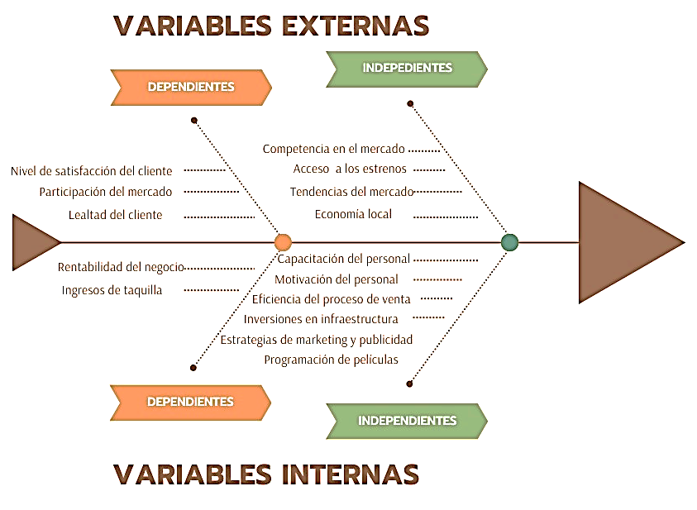
Fuente: autores

Ilustración 3. Matriz de categorías
OBJETIVO GENERAL: Presentar un plan de fortalecimiento organizacional para la empresa Zoom Cinema en Sabana de Torres, Santander
OBJETIVOS ESPECÍFICOS | CATEGORÍA | SUBCATEGORÍA | FUENTE DE INFORMACIÓN | TÉCNICAS DE RECOLECCIÓN
Evaluar la situación actual de la empresa a través de un análisis estratégico mediante el estudio PESTEL y la matriz DOFA que involucre variables internas y externas | * Capacitación y motivación de los colaboradores  * Eficiencia del proceso de venta  * Inversión en estructura  * Marketing y publicidad  * Programación de películas y acceso a estrenos  * Tarifas  * Competencia  * Tendencia del mercado y economía local | Fortalezas, Oportunidades, Amenazas y Debilidades | Población, clientes, colaboradores y autores | Encuestas y entrevistas
Proponer las estrategias y acciones que lleven al fortalecimiento organizacional de Zoom Cinema | * Asistencia de público  * Ingreso por taquilla  * Nivel de satisfacción  * Rentabilidad  * Participación del mercado  * Lealtad del cliente | Acciones estratégicas | Autores | Revisión teórica, aplicación de conocimientos
Presentar una matriz de seguimiento, para la medición y evaluación estratégica de las propuestas | Matriz de seguimiento | Evaluación y medición de procesos | Autores, administrativos | Revisión teórica
Fuente: autores

Formulación De Hipótesis
Ilustración 4. Hipótesis de las variables
RELACIÓN DE HIPÓTESIS
VARIABLES | HIPÓTESIS NULA H0 | HIPÓTESIS ALTERNATIVA H1
Nivel de satisfacción del cliente | No hubo cambio en el nivel de satisfacción de los clientes después de haber aplicado las estrategias de fortalecimiento empresarial | La satisfacción de los clientes aumentó significativamente después de haber aplicado las estrategias de fortalecimiento empresarial.
Participación del mercado | El aporte de la empresa al crecimiento del mercado local no es notable después de haber fortalecido la empresa | El aporte de la empresa al crecimiento del mercado local es significativo después de haber fortalecido la empresa
Lealtad del cliente | No hay diferencia significativa en la tasa de abandono de clientes antes y después de mejorar la calidad de los servicios | Mejorar la calidad de los servicios redujo la tasa de abandono de clientes
Competencia en el mercado | Las otras salas de cine del municipio vendieron más taquillas antes y después de ajustar las estrategias de fortalecimiento | Zoom Cinema vendió más taquillas que la competencia después de haber ajustado las estrategias de fortalecimiento
Acceso a los estrenos | El ingreso por taquilla no aumentó luego de acceder a los estrenos en tiempo real | El ingreso por taquilla aumentó después de acceder a los estrenos en tiempo real
Tendencias del mercado | Las entradas no aumentaron después de incorporar tecnologías de realidad virtual | Las entradas aumentaron significativamente después de incorporar tecnologías de realidad virtual
Economía local | La disposición de compra de taquilla no aumentó después de haber fortalecido la empresa | La disposición de compra de taquilla aumentó después de haber fortalecido la empresa
Rentabilidad del negocio | Las ganancias del negocio no aumentaron después del proceso de fortalecimiento | Las ganancias del negocio aumentaron después del proceso de fortalecimiento
Ingresos por taquilla | No hay diferencia significativa en los ingresos por taquilla antes y después de digitalizar el servicio | La venta de tickets en línea aumentará significativamente los ingresos por taquilla
Capacitación del personal | No hay mejoras en el servicio al cliente antes y después de capacitar al personal | El grado de satisfacción de los clientes aumentó notablemente después de capacitar al personal
Eficiencia del proceso de venta | No hay cambios notables en cuanto a la eficiencia y rapidez del proceso de venta después de capacitar y motivar al personal | No hay cambios notables en cuanto a la eficiencia y rapidez del proceso de venta después de capacitar y motivar al personal
Inversiones en infraestructura | No hubo posicionamiento de marca antes o después de haber optimizado las instalaciones | Hubo posicionamiento de marca antes y después de haber optimizado las instalaciones
Estrategias de marketing y publicidad | Las ventas no aumentaron antes o después de haber incorporado la estrategia de marketing | Las ventas aumentaron antes y después de haber incorporado la estrategia de marketing
Programación de películas | La asistencia no se incrementó después de haber mejorado la programación de las películas | La asistencia se incrementó después de haber mejorado la programación de las películas
Fuente: Autores

Fuentes Y Técnicas Para La Recolección De La Información
Las fuentes y técnicas para la recolección de la información se pueden dividir en primarias y secundarias:

Fuentes De Información Primarias
a. Encuestas: se realizaron encuestas a la población de Sabana de Torres para recolectar información sobre su preferencia a la hora de recrearse, la percepción que tienen de la empresa Zoom Cinema, el presupuesto dispuesto para recreación y la participación de otras plataformas que constituyen competencia de la empresa que ocupe el tiempo de ocio. Se optó por este método para recolectar de manera más fácil y efectiva, siendo que la población es amplia, la estructura de las preguntas de corte descriptivo y numérico.
b. Entrevistas: se realizaron entrevistas a los empleados de la empresa para conocer su grado de motivación, conocimiento de la operatividad de sus cargos y de la empresa en general, la capacitación con que cuentan para desempeñarse, de igual forma, se recolectaron datos para conocer el grado de satisfacción con respecto a la calidad de las funciones (equipos de sonido, proyección), los horarios y tarifas, servicios complementarios, qué medio se utiliza para publicitar sobre la sala de cine, la comodidad de las instalaciones, la atención recibida, la agilidad por parte del personal para la venta de las entradas y los alimentos, su lealtad, su acuerdo o desacuerdo por la relación horario-género.

Fuentes De Información Secundarias
a. Datos del DANE (Departamento Administrativo Nacional de Estadística): se acudió a los registros DANE para conocer aspectos demográficos de la población en general.
b. Estadísticas de Proimágenes Colombia: se usaron estadísticas para conocer distintos indicadores como número de asistentes por año, datos de taquilla, pantallas de exhibición, entre otras.
e. Investigaciones previas: se incluyeron en las fuentes de información estudios anteriores que dieron un esbozo general sobre el orden del trabajo.

Población, Método de Muestreo y Muestra

Población
Según el DANE tiene una población de 34,395 habitantes: 16,974 mujeres (49.4%) y 17,421 hombres (50.6%) (Teleencuestas, 2022), de los cuales se tomarán los porcentajes de la población entre los 18 y los 59 años de edad, que representan el segmento activamente participativo en las actividades cinematográficas de Zoom Cinema, por lo cual, la población del proyecto fueron 19467 habitantes del municipio de Sabana de Torres.

Ilustración 5. Gráfico de la población de Sabana de Torres, Santander por edad, proyección de 2022
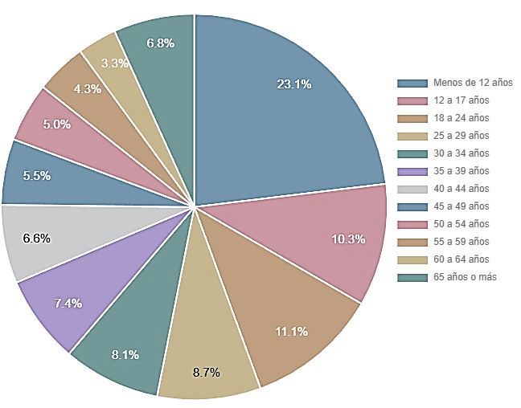
Fuente: DANE
Tabla 1. Población estimada de Sabana de Torres, Santander, en 2022 agrupada por edades y sexo
Edades | Mujeres | Hombres | Total
18 a 24 años | 1915 | 1894 | 3,809
25 a 29 años | 1465 | 1515 | 2,98
30 a 34 años | 1371 | 1430 | 2,801
35 a 39 años | 1241 | 1295 | 2,536
40 a 44 años | 1126 | 1134 | 2,26
45 a 49 años | 974 | 930 | 1,904
50 a 54 años | 853 | 856 | 1,709
55 a 59 años | 713 | 755 | 1,468
Total | 9658 | 9809 | 19467
Fuente. DANE
La población del municipio de Sabana comprendida en los segmentos de edades entre los 18 y los 59 años es sujeta de estudio, dado que, tienen la posibilidad de asistir a la sala de cine en algún momento o ser clientes frecuentes. En cuanto a los grupos focales, el interés se centró en los asistentes, pues la necesidad de evaluar componentes internos demandaba así el proceso.

Método de muestreo y Muestra
Basados en el enfoque mixto, el método de muestreo que se utilizó en el estudio fue el probabilístico, el cual es una técnica de muestreo en donde los individuos de la población son elegidos aleatoriamente y cada uno cuenta con la misma probabilidad positiva de ser elegidos y formar parte de la muestra (Vázquez Martínez, 2017).
Para este caso en particular, se destacan grupo sociales de acuerdo a la información obtenida por las entrevistas a los colaboradores y a la administración, sobre cual segmento tiene más concurrencia y mayor grado de aceptación. De igual forma, se conoció que hay segmentos que tienen menos relevancia, como, por ejemplo, los adultos mayores cuyos pasatiempos se basan principalmente en el descanso en el hogar y el segmento infantil quienes no diligencian una encuesta.
El tamaño de la muestra se calculó con la fórmula de muestreo aleatorio para una población finita:
$$n=\frac{N*σ^{2}*Z^{2}}{\left(N-1\right)*E^{2}+σ^{2}*Z^{2}}$$
Donde:
Tabla 2. Valores de la fórmula de muestreo aleatorio
n | Tamaño de la muestra | ?
N | Población (habitantes) | 19467
σ | Probabilidad de ocurrencia | 50%
E | Probabilidad de error | 5% (0.05)
Z | Nivel de confianza | 95% (1.96)
Fuente. Autores
$$n=\frac{19467*{0.5}^{2}*{1.96}^{2}}{\left(19467-1\right)*{0.05}^{2}+{0.5}^{2}*{1.96}^{2}}$$
$$n=\frac{18696,1068}{49,6254}$$
$n=377$ habitantes

Esquema temático

Objetivo Específico No 1: Evaluar la situación actual de la empresa a través de un análisis estratégico mediante el estudio PESTEL y la matriz DOFA que involucre variables internas y externas.
Para la realización del diagnóstico de las variables que incluyen datos internos y externos, se recopilaron mediante encuestas, cuyos resultados fueron los siguientes:

Análisis De Las Encuestas
Tabla 3. ¿Conoce usted la sala de cine Zoom Cinema o ha escuchado de ella?
Concepto | F | %
Si | 360 | 95.5%
No | 17 | 4.5%
Total | 377 | 100%
Fuente: Autores
Gráfico 1. ¿Conoce usted la sala de cine Zoom Cinema o ha escuchado de ella?

Fuente: Autores
Análisis:
En cuanto al reconocimiento de la empresa se puede observar que es conocida o que al menos se ha escuchado mencionar. El 95.5% de las personas encuestadas respondió que la conoce o la ha escuchado, sugiriendo que la ha visto en las redes sociales, ha pasado por el domicilio, se lo han mencionado familiares o amigos o ha asistido a sus funciones, lo que brinda una oportunidad de avance, esto sugiere un alto nivel de reconocimiento o familiaridad con la empresa entre la muestra encuestada, lo que lleva a la estrategia de marketing y publicidad a seguir las acciones actuales, lanzando una estrategia agresiva para abarcar la población completa incluyendo el 4.5% que manifiesta no conocer nada al respecto.
Tabla 4. ¿Cuál es su actividad de recreación favorita?
Concepto | F | %
Jugar fútbol | 65 | 17,2
Cine | 49 | 13,0
Alcohol con amigos | 33 | 8,8
Jugar billar | 33 | 8,8
Salir con amigos | 33 | 8,8
Salir a bailar | 33 | 8,8
Ir al gimnasio | 33 | 8,8
Jugar play station | 19 | 5,0
Practicar deporte | 17 | 4,5
Andar en bicicleta | 16 | 4,2
Compartir en familia | 16 | 4,2
Ver televisión | 16 | 4,2
Tik tok | 14 | 3,7
Total | 377 | 100
Fuente: Autores
Gráfico 2. ¿Cuál es su actividad de recreación favorita?

Fuente: Autores
Análisis:
En cuanto a los gustos y preferencias de las personas encuestadas, se deduce que en el municipio se conglomeran grandes grupos a practicar deportes como el fútbol, el billar, manejar bicicleta y asistir al gimnasio, todas éstas actividades sugieren que la población prefiere salir de casa para divertirse o relajarse, lo que brinda una oportunidad de convertir a la sala de cine Zoom Cinema en una opción para ellos, sembrando la cultura de la cinematografía; se debe tener en cuenta que la empresa es la única sala de cine del municipio, es decir, sus habitantes están en proceso de acoplamiento y costumbre hacia ella. Por otro lado, la inclinación al hecho de explorar nuevas alternativas ocupa un lugar importante, pues al aplicar la encuesta se pudo notar el interés por incluir el cine dentro de sus actividades favoritas. Las pantallas que, son una oportunidad y al mismo tiempo una competencia, ocupan un lugar destacado, parte de la muestra prefiere ocuparse en su móvil o simplemente ver una peli en casa.
Tabla 5. ¿Le gusta ir a cine?
Concepto | F | %
Si | 360 | 4.5%
No | 17 | 95.5%
Total | 377 | 100%
Fuente: Autores
Gráfico 3. ¿Le gusta ir a cine?

Fuente: Autores
Análisis:
Con un contundente 95.7% se puede observar que la idea de asistir al cine es una posibilidad que no descartan, lo que amplía las oportunidades de afianzar las actividades de la sala de cine aprovechando esa gran mayoría que, haya o no hayan asistido a Zoom Cinema afirman su preferencia.
Tabla 6. ¿Qué aspectos tiene en cuenta para sentirse satisfecho a la hora de ir a una función de cine?
Concepto | F | %
Buenas películas | 90 | 23,87%
Buena atención | 42 | 13,00%
Comodidad | 42 | 13,00%
Buen ambiente | 42 | 8,70%
Buena compañía | 42 | 8,70%
Rapidez en el servicio | 39 | 8,70%
Buenos precios | 16 | 4,30%
El entorno | 16 | 4,30%
Buena imagen y sonido | 16 | 4,30%
Buen servicio | 16 | 4,30%
La comida | 16 | 4,30%
Total | 377 | 100
Fuente: Autores
Gráfico 4. ¿Qué aspectos tiene en cuenta para sentirse satisfecho a la hora de ir a una función de cine?

Fuente: Autores
Análisis:
En este punto fue provechoso medir los aspectos que las personas tienen en cuenta a la hora de asistir a una función de cine, lo que amplía el panorama de cambios, modificaciones, adecuaciones o mantenimiento de la locación, equipos y servicios complementarios de Zoom Cinema. Se puede deducir que, lo más importante de una sala de cine es que proyecten buenos films, brindando una excelente atención en un ambiente cómodo y seguro, disfrutando de buena compañía con amigos o familiares. Subyacen aspectos como la rapidez en el servicio, donde deben contemplarse estrategias que agilicen el proceso de compra de entradas y la adquisición de alimentos y bebidas antes de las funciones, mantener precios estándar en comparación con los índices regionales y nacionales, que la proyección sea de calidad al igual que el sonido, pues es de saberse que, las personas normalmente cuentan con pantallas enormes en la comodidad de sus hogares con plataformas que les posibilitan ver la película, serie o documental de su preferencia y sin embargo, optan por asistir a la sala de cine, por tanto, la diferencia de imagen, sonido y entorno debe ser una experiencia absolutamente extraordinaria.
Tabla 7. ¿Se siente seguro y cómodo en las instalaciones de Zoom Cinema?
Concepto | F | %
Si | 375 | 1%
No | 2 | 99%
Total | 377 | 100%
Fuente: Autores
Gráfico 5. ¿Se siente seguro y cómodo en las instalaciones de Zoom Cinema?

Fuente: Autores
Análisis:
De acuerdo a esta pregunta, se deduce que el 99% de los encuestados consideran que la sala de cine Zoom Cinema es un lugar seguro y cómodo, sugiriendo que la percepción es de un ambiente muy agradable, que todos los elementos como silletería, temperatura, limpieza y equipos son de su agrado.
Tabla 8. ¿Considera que Zoom Cinema maneja variedad de películas?
Concepto | F | %
Si | 302 | 80%
No | 75 | 20%
Total | 377 | 100%
Fuente: Autores
Gráfico 6. ¿Considera que Zoom Cinema maneja variedad de películas?

Fuente: Autores
Análisis:
Una mayoría significativa de las personas encuestadas consideran que la variedad de películas que maneja la sala de cine cumple sus expectativas, lo que representa un indicador positivo; sin embargo, el 20 % aun siente que se puede mejorar su percepción, esto se debe en gran parte al retraso en los estrenos.
Tabla 9. ¿Los precios que se manejan en Zoom Cinema en cuanto a las entradas y combos le parecen adecuados?
Concepto | F | %
Altos | 20 | 5%
Justos  Bajos | 355  2 | 94%  1%
Total | 377 | 100%
Fuente: Autores
Gráfico 7. ¿Los precios que se manejan en Zoom Cinema en cuanto a las entradas y combos le parecen adecuados?

Fuente: Autores
Análisis:
Existe satisfacción por parte del público con respecto a los costos de entradas y combos, se consideran competitivos y se ajustan a su percepción. En cuanto a la porción inconforme, se estima que pueden pertenecer a un grupo con menor poder adquisitivo y muestra oportunidades de mejora por parte de la empresa para atender a este segmento.
Tabla 10. ¿La publicidad que implementa Zoom Cinema ha influido en su decisión para disfrutar de sus servicios?
Concepto | F | %
Si  No | 203  174 | 54%  46%
Total | 377 | 100%
Fuente: Autores
Gráfico 8. ¿La publicidad que implementa Zoom Cinema ha influido en su decisión para disfrutar de sus servicios?

Fuente: Autores
Análisis:
Aunque la cifra de encuestados que respondió afirmativamente es alta, es considerable el número de los que aseguran que la publicidad no influyó en su decisión de asistir a la sala de cine. Es indispensable replantear la estrategia de publicidad para abarcar la población y llenar las expectativas de los clientes actuales.
Tabla 11. ¿Las promociones qué ofrece la sala de cine son de su agrado?
Concepto | F | %
Si  No | 313  64 | 83%  17%
Total | 377 | 100%
Fuente: Autores
Gráfico 9. ¿Las promociones qué ofrece la sala de cine son de su agrado?

Fuente: Autores
Análisis:
La mayoría de los encuestados se sienten atraídos por las promociones que se ofrecen en la sala de cine, es una buena receptiva a las estrategias promocionales, aunque se hace necesario indagar más a fondo para conocer y comprender las razones de insatisfacción del 17% y ajustar las promociones a sus necesidades y gustos, pues se percibe que un gran segmento espera aumento en la frecuencia o disminución de los costos.
Tabla 12. ¿La forma de pago le parece rápida, fácil y segura?
Concepto | F | %
Si  No | 377  0 | 100%  0%
Total | 377 | 100%
Fuente: Autores
Gráfico 10. ¿La forma de pago le parece rápida, fácil y segura?

Fuente: Autores
Análisis:
Para este interrogante, la totalidad de los encuestados está conforme con la forma de pago. Actualmente la sala recibe el pago en la taquilla. De igual forma, se propone código de escaneo para optimizar y digitalizar el servicio.
Tabla 13. ¿Cómo considera la proyección, imagen y sonido?
Concepto | F | %
Excelente  Buena | 107  270 | 28%  72%
Mala | 0 | 0%
Total | 377 | 100%
Fuente: Autores
Gráfico 11. ¿Cómo considera la proyección, imagen y sonido?

Fuente: Autores
Análisis:
La percepción general frente a la experiencia que se vive en una proyección en la sala de cine Zoom Cinema es buena, las personas sienten gusto por lo que ven y escuchan. Por otra parte, puede ser mejor, hay oportunidad de optimizar equipos y brindar una experiencia mejorada para que la percepción pase de ser buena a ser excelente.

Análisis de las entrevistas:
Tabla 14. Colaboradores entrevistados
Personas que participaron de la entrevista
Colaboradores de la empresa zoom cinema
Ítem | Nombres | Cargo o área
1 | Javier Rodríguez Quintero | Gerente
2 | Emerson Gaviria Luna | Mantenimiento
3 | Alejandra Parra Martínez | Atención al cliente
Fuente: Autores
Tabla 15. Resultados de la entrevista a gerente
Colaborador que participa | Descripción | Si | No | Detalle
Javier Rodríguez Quintero | Existencia y conocimiento de la filosofía corporativa |  | X
Javier Rodríguez Quintero | Existencia de planes de emergencia, contingencia y políticas ambientales |  | X
Javier Rodríguez Quintero | Rendimiento laboral de sus colaboradores |  |  | Falta rapidez, buena actitud, conocimiento de los procedimientos.
Fuente: Autores
Tabla 16. Resultados de la entrevista a colaboradores
Colaborador que participa | Descripción | Si | No | Detalle
Emerson Gaviria Luna Y  Alejandra Parra Martínez | Capacitación sobre el desempeño de su cargo y el servicio al cliente |  | X
Emerson Gaviria Luna Y  Alejandra Parra Martínez | El salario incluye aumento por ventas |  | X
Emerson Gaviria Luna Y  Alejandra Parra Martínez | Conocimiento de las actividades de funcionamiento de la sala de cine |  | X
Emerson Gaviria Luna Y  Alejandra Parra Martínez | Reciclaje organizado en las instalaciones de la empresa |  | X
Fuente: Autores
En la aplicación de las entrevistas se puedo observar que hay aspectos internos por mejorar y que pueden incentivar al mejoramiento de la empresa, inicialmente el gerente manifestó que se carece de filosofía corporativa, lo que deja a la deriva el cumplimiento de los objetivos en áreas subyacentes, pues es claro que la administración contempla las metas corporativas pero el personal las desconoce. Por otro lado, no existen procedimientos formales de manejo interno como los planes de emergencia y contingencia, manual para el correcto tratamiento de los residuos como aporte ecológico de la empresa al medio ambiente y finalmente se percibe descontento con relación al desempeño laboral de sus colaboradores. Estos aspectos internos, aunque son controlables, impactan fuertemente a la empresa, pues en la percepción de la muestra en las encuestas se pudo observar cuan importantes resultan a la hora de decidir.
Por otra parte, de los colaboradores se puede deducir que, aunque realizan sus labores, carecen de motivación y apropiación de los objetivos, lo que resulta inapropiado, pues cuando los colaboradores comprenden claramente las metas de la empresa y están alineados con la dirección en la que la organización quiere moverse se asegura que todos trabajen hacia un objetivo común en lugar de seguir direcciones dispersas o poco claras, cuando entienden cómo su trabajo contribuye al éxito general de la empresa, es más probable que se sientan comprometidos y entusiastas en su labor diaria y conozcan que sus acciones impactan en los resultados y pueden tomar decisiones alineadas con los intereses de la empresa enfocando sus esfuerzos en tareas y proyectos que son prioritarios y estratégicos. Esto evita la dispersión de recursos y tiempo en actividades menos relevantes.

Análisis PESTEL
El análisis PESTEL es una herramienta estratégica que se utiliza para evaluar el entorno macroeconómico y externo en el que opera una empresa. Los factores se relacionan con el entorno político y legal en el que opera la sala de cine, esto incluye las regulaciones gubernamentales sobre la exhibición de películas, impuestos sobre la venta de entradas, normativas de seguridad, y políticas de apoyo o restricciones a la industria del entretenimiento.
Los factores económicos consideran la salud económica general de la región en la que se encuentra Zoom Cinema. Esto incluye la situación económica, tasas de interés, inflación y el poder adquisitivo de los clientes. Un análisis PESTEL ayuda a la investigación a entender la capacidad de la población local para gastar en entretenimiento y ajustar sus precios en consecuencia.
Los factores sociales se refieren a las tendencias y características de la sociedad que pueden influir en la industria cinematográfica. Esto podría incluir cambios demográficos, preferencias culturales, tendencias de entretenimiento y comportamiento del consumidor. Zoom Cinema utilizó este análisis para conocer las preferencias de la audiencia local.
Los avances tecnológicos pueden tener un gran impacto en la industria del cine, desde la proyección digital hasta la distribución en línea. El análisis PESTEL permitió a la sala de cine decidir si es necesario invertir en actualizaciones tecnológicas para mejorar la experiencia del cliente.
Si bien el factor medioambiental puede parecer menos relevante para la sala de cine en comparación con otras industrias, aún puede desempeñar un papel importante. Por ejemplo, la gestión de residuos y la eficiencia energética son consideraciones ambientales importantes que podrían afectar las operaciones.
Las leyes y regulaciones específicas de la industria cinematográfica, como los derechos de autor y las clasificaciones por edades, son aspectos clave que pueden afectar a la empresa. El análisis PESTEL ayudó a la sala a cumplir con estas regulaciones y evitar problemas legales.
En resumen, el análisis PESTEL fue útil para proporcionar una comprensión integral del entorno en el que opera la empresa Zoom Cinema. Esto le permite anticipar y adaptarse a cambios en el mercado, identificar oportunidades y amenazas, y tomar decisiones estratégicas informadas para fortalecer su posición en la industria del entretenimiento, apoyándose en una matriz de análisis DOFA que amplía el contexto e involucra factores internos para ofrecer un análisis completo.

Ilustración 6. Análisis PESTEL empresa Zoom Cinema
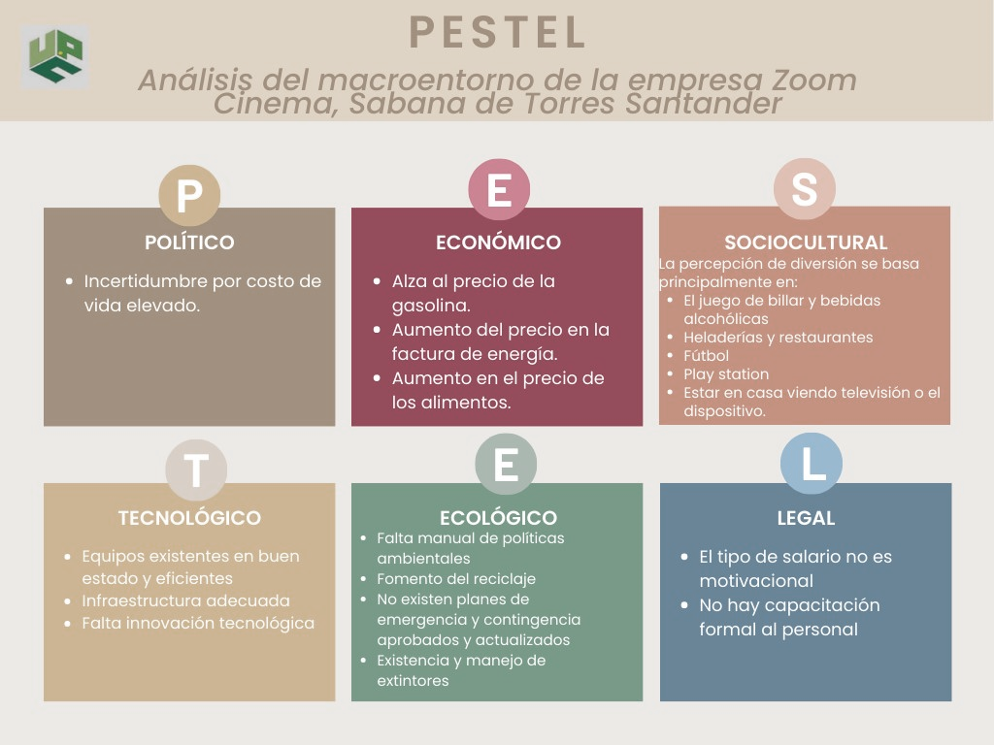
Fuente: Autores

Matriz McKinsey 7S
Esta matriz evalúa siete elementos claves que influyen en el funcionamiento y la efectividad de una organización. Proporciona una estructura para identificar y evaluar los factores internos en una empresa.
Esta matriz McKinsey 7S te permite evaluar y analizar de manera integral los factores internos que afectan a la sala de cine Zoom Cinema en términos de administración, ventas, recursos humanos e innovación. Una vez completada la matriz, se pueden identificar áreas de alineación y áreas donde se necesitan ajustes para mejorar la efectividad y el rendimiento de la sala de cine.
La Matriz McKinsey 7S es un modelo de gestión estratégica que fue desarrollado por la consultora McKinsey & Company en la década de 1980. La matriz se utiliza para analizar y evaluar los diversos aspectos internos de una organización o empresa con el objetivo de comprender cómo están interconectados y cómo pueden alinearse mejor para lograr los objetivos estratégicos. El modelo lleva el nombre de los siete factores que se analizan, todos los cuales comienzan con la letra "S":
Estrategia (Strategy): Se refiere a la dirección y el enfoque estratégico de la empresa, incluyendo sus metas a largo plazo y planes para alcanzarlas.
Estructura (Structure): Se trata de cómo se organiza la empresa en términos de jerarquía, departamentos, roles y responsabilidades.
Sistemas (Systems): Esto abarca los procesos y sistemas internos utilizados por la empresa, como sistemas de información, procesos de toma de decisiones y sistemas de control.
Habilidades (Skills): Se refiere a las capacidades y competencias del personal en la organización, incluyendo habilidades técnicas y habilidades de liderazgo.
Estilo (Style): Se refiere al estilo de liderazgo y la cultura organizativa de la empresa, incluyendo la forma en que se toman las decisiones y se gestiona el cambio.
Valores compartidos (Shared Values): Son los valores y principios fundamentales que guían el comportamiento y las decisiones en la organización.
Estándares (Staff): Se refiere al personal de la empresa y a los estándares de desempeño y calidad que se esperan de ellos.
La Matriz McKinsey 7S se utiliza como una herramienta de diagnóstico para evaluar cómo estos siete elementos están alineados entre sí y con la estrategia general de la empresa. Se puede utilizar para identificar áreas de fortaleza, áreas de debilidad y áreas donde la alineación debe mejorarse. Una vez que se ha realizado el análisis, se pueden desarrollar estrategias específicas para alinear mejor estos factores y fortalecer la organización.
En el contexto de la sala de cine, la Matriz McKinsey 7S podría utilizarse de la siguiente manera para el fortalecimiento empresarial:
Estrategia: Evaluar la estrategia de la sala de cine en términos de selección de películas, precios, promoción y alcance de la audiencia.
Estructura: Analizar la estructura organizativa, incluyendo la gestión del personal y los roles clave.
Sistemas: Revisar los procesos internos, desde la venta de boletos hasta la gestión de la programación y el seguimiento de la satisfacción del cliente.
Habilidades: Evaluar las habilidades del personal, desde los empleados de taquilla hasta los gerentes, y considerar la capacitación necesaria.
Estilo: Examinar el estilo de liderazgo y la cultura organizativa en la sala de cine, y cómo afecta a la toma de decisiones y la innovación.
Valores compartidos: Identificar los valores fundamentales de la sala de cine y cómo se reflejan en el servicio al cliente y las relaciones con los empleados.
Estándares: Establecer estándares de desempeño y calidad para el personal y evaluar si se cumplen.
Al utilizar la Matriz McKinsey 7S en una sala de cine, se pueden identificar áreas de mejora y desarrollar estrategias para fortalecer la organización, mejorar la experiencia del cliente y lograr el éxito empresarial.

Ilustración 7. Matriz McKinsey 7S de Zoom Cinema
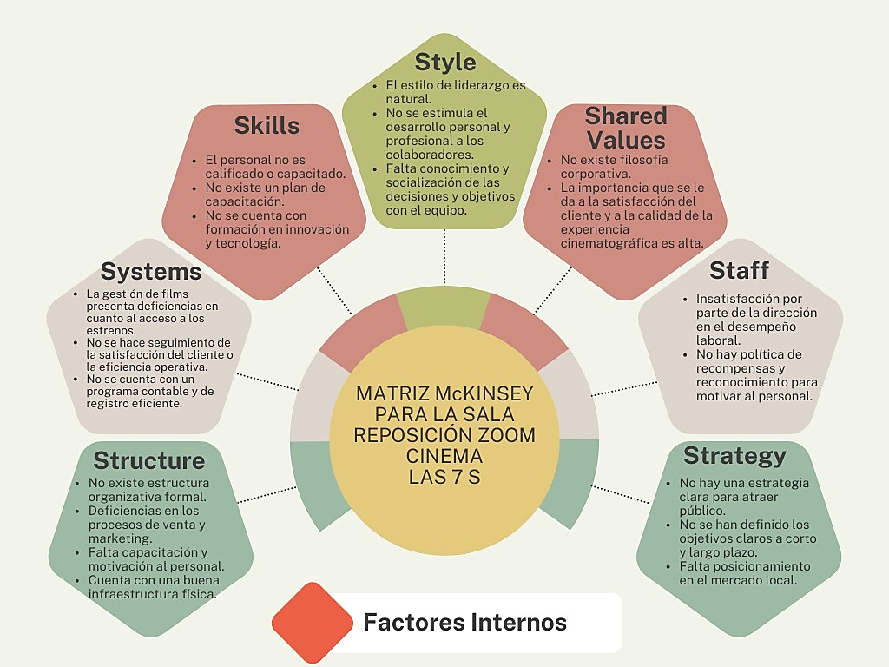
Fuente: Autores

Análisis DOFA
Es una herramienta de análisis que se utiliza en la gestión empresarial para evaluar de manera sistemática los factores internos y externos que afectan a una organización. La matriz DOFA se organiza en cuatro cuadrantes, cada uno representando una categoría de factores tanto internos identificados en la matriz McKinsey 7s y los externos identificados en la matriz PESTEL:
Fortalezas: Estos son los aspectos internos positivos y las ventajas competitivas de una empresa. Para La sala de cine Zoom Cinema abarca elementos como ubicación estratégica, una experiencia de cliente de alta calidad, relaciones sólidas con la industria del cine y una variedad de contenidos.
Debilidades: Estos son los aspectos internos negativos o áreas de mejora en una organización. Para Zoom Cinema, las debilidades podrían incluir problemas con la calidad de la experiencia del cliente, problemas de gestión de recursos humanos, altos costos operativos o estrategias de marketing ineficaces.
Oportunidades: Estos son factores externos positivos que una empresa puede aprovechar para su beneficio. Para la empresa Zoom Cinema podrían ser la realización de eventos especiales, alianzas estratégicas con restaurantes locales o la creciente demanda de entretenimiento en vivo.
Amenazas: Estos son factores externos negativos que pueden representar desafíos para la empresa. En el caso de Zoom Cinema, sus amenazas podrían incluir la competencia de otras salas de cine, cambios en la industria cinematográfica, eventos inesperados como pandemias, entre otros.
Ilustración 8. Matriz DOFA de la empresa Zoom Cinema
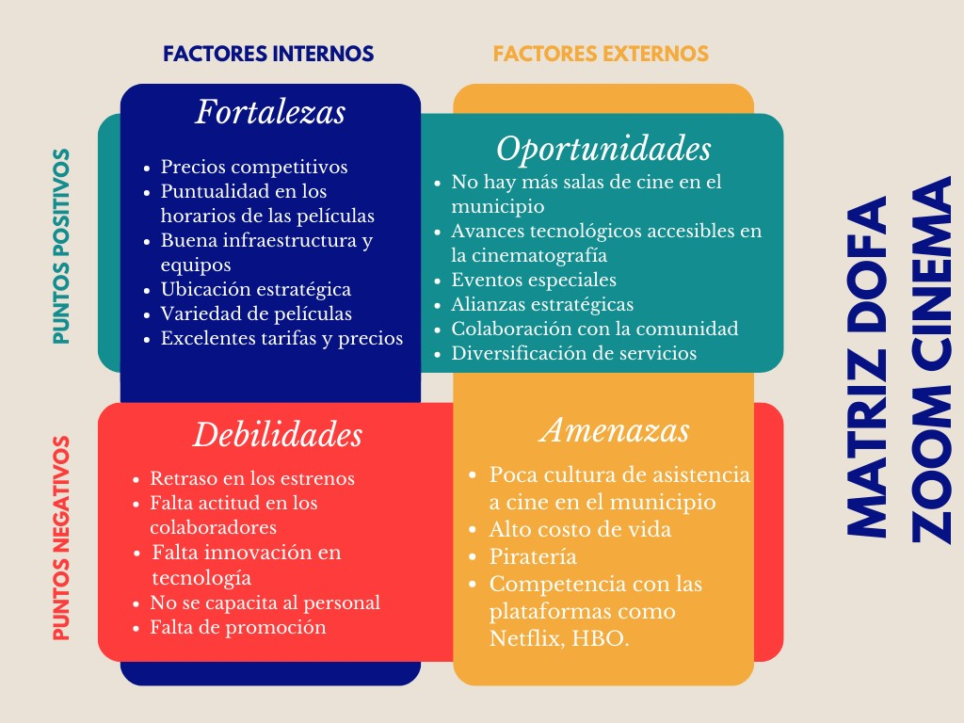
Fuente: Autores
De acuerdo a la recolección de datos y al análisis mediante las matrices McKinsey y PESTEL, la matriz DOFA complementa perfectamente el proceso, vinculando factores internos de la empresa Zoom Cinema, para organizar la información y deducir con precisión que:

Las Fortalezas.
- La empresa posee excelentes ventajas competitivas en cuanto a las oportunidades que le brinda el entorno y la organización interna en el que desarrolla sus actividades, una de sus fortalezas es que los precios de boletería están acordes al contexto cinematográfico como se puede observar en el gráfico de PROIMÁGENES COLOMBIA, cine en cifras:
Gráfico 12. Evolución real del precio promedio de la boleta en Colombia2010-2022
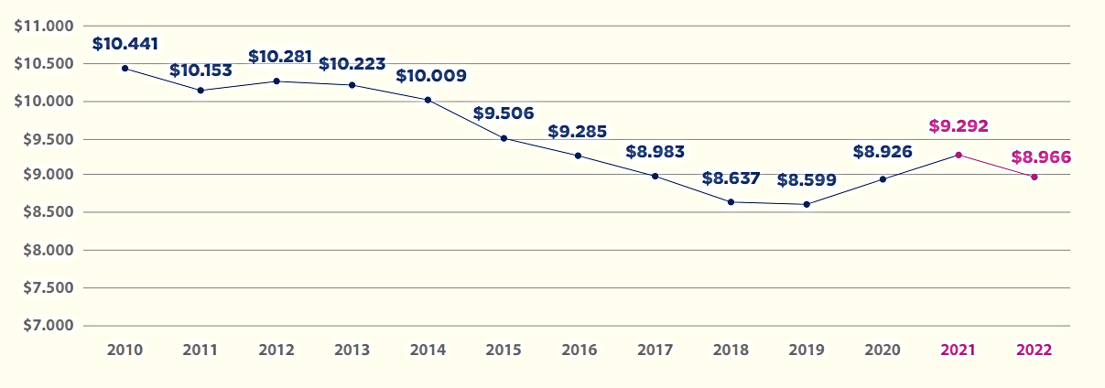
Fuente: Proimágenes Colombia
En el 2022 el precio de la boleta era de $ 8.966, el costo en Zoom Cinema para este año 2023 es de $ 8.000.
- La puntualidad en los horarios es de vital importancia a la hora de fomentar una cultura cinematográfica que incentive la entrada a la sala. En Zoom Cinema se cumplen las horas establecidas. Hay programación de funciones los días miércoles (se programa para el jueves y viernes), viernes (se programa para sábado y domingo) y domingo (se programa para lunes y martes). En total son 4 funciones por cada día mencionado (jueves, viernes, sábados y domingos) se proyecta a las 3:00 pm, 5:00 pm, 7:00 pm, 9:00 pm.
- En cuanto a la infraestructura se observó que está muy bien distribuida, el espacio es amplio y acogedor, cuenta con 10 metros de frente por 5 metros de ancho, ubicada en un sector céntrico del municipio con gran concurrencia de transeúntes y arriendos asequibles, en este caso se paga mensual por concepto de arriendos $ 2.500.000 y por servicios públicos. En la sala hay 54 sillas cómodas marca Sport Cine, con distancia ideal entre puestos y pantalla.
El equipo de imagen es un Proyector Epson y un sonido Ig, de excelente rendimiento técnico, para una experiencia de calidad.
En la sala de cine Zoom Cinema se manejan todos los géneros de películas, ofreciendo variedad para los clientes, acomodados estratégicamente para limitar el segmento de acuerdo al contenido, por ejemplo, los films para adultos fuera de horario infantil.
Las tarifas y precios incluyen los costos de los servicios complementarios como los alimentos, los cuales están asignados de la siguiente manera:
GASEOSA O JUGO PET: $ 3.500.
CRISPETA PERSONAL: Salada $ 5.500 y caramelo $ 7.500.
HOT DOG: Con salchicha ranchera Zenú o salchicha premium Fazenda, pan Bimbo, salsas, queso chédar, papas Yoko. $ 8.000.
COMBO PERSONAL: Crispeta personal + 1 gaseosa pet 400 ml, cuesta $ 8.000, si es crispeta salada y $ 10.000 si es con crispeta caramelo.
COMBO PERRO: Trae 1 hot dog + 1 gaseosa pet 400 ml, cuesta $ 11.000.
COMBO NACHO O DORITOS: Viene con 1 gaseosa pet 400 + 1 Nachos 160 gr. O 1 doritos 160 gr. Cuesta $ 15.000.
COMBO FRITOLAY: Incluye 1 crispeta personal + 1 De todito 45 gr. + 2 gaseosas pet 400 ml. Cuesta $ 15.000 si la crispeta es salada y $ 17.000 si es crispeta caramelo.
COMBO AMERICANO: Trae 1 crispeta personal + 1 gaseosa pet 400 ml + 1 hot dog o 1 burguerzoom, cuesta $ 16.000 con crispeta salada o $ 18.000 crispeta caramelo.
COMBO SABANA: Viene con 1 crispeta grande + 2 gaseosas pet 400 ml, cuesta $ 16.000 si es crispeta salada y $ 18.000 si es crispeta caramelo.
COMBO ZOOM: Trae 1 crispeta grande + 2 gaseosas pet 400 ml. + 2 hot dog o 2 burguerzoom, cuesta $ 30.000 si es crispeta salada o $ 32.000 si es crispeta caramelo.
COMBO FAMILIAR: Incluye 1 crispeta extragrande + 1 crispeta personal+ 4 gaseosas pet 400 ml + 4 hot dog o 4 hamburguesas, cuesta $ 57.000 si es crispeta salada y $ 61.000 con crispeta caramelo.
Tabla 17. Tabla de ventajas competitivas de Zoom Cinema frente a sus competidores
Tabla de ventajas competitivas de Zoom Cinema frente a sus competidores
Competidores | Desventajas | Ventajas de Zoom Cinema
Jugar fútbol | No todas las personas están en condiciones físicas | Ofrece un ambiente en el que se puede compartir con amigos y compañeros sin ningún esfuerzo físico
Alcohol con amigos | Perjudica la salud, no es apto para los niños | Es una opción de diversión sana y abierta a todo tipo de público
Jugar billar | No crea un ambiente familiar, no es apto para todos | En Zoom Cinema se puede acceder a diversas experiencias que despiertan emociones
Salir con amigos | Puede no siempre existir un plan, saber a dónde ir | Se garantiza una vivencia de calidad y confort
Salir a bailar | No incluye a toda la familia, hay ruido | Ver una peli en pareja es una oportunidad ideal de romanticismo y diversión
Ir al gimnasio | Agregar una actividad inmersiva puede resultar agradable | Ver la película que se prefiere, resulta motivador e inspirador para cambiar tu rutina, con la posibilidad de elegir con preferencia
Jugar play station | Es una actividad sedentaria, no todos juegan | Ir a la sala de cine no representa riesgo de adicción, en donde se puede compartir con personas de cualquier edad
Practicar deporte | Algunas veces es costoso y no todas las personas están en condiciones de salud para practicar un deporte | Asistir a una proyección cinematográfica es accesible para todos y ofrece un cierto estado de relajación
Andar en bicicleta | Está sujeto a las condiciones climáticas y del terreno, puede ser peligroso | El espacio y la infraestructura inspiran un lugar seguro para toda la familia
Compartir en familia | Pueden no coincidir en un entorno de gusto común | La tranquilidad y el silencio complementan perfectamente la comodidad de ver una peli en familia y con amigos
Ver televisión | Es una actividad rutinaria | Las características de la pantalla y sonido son una experiencia inmersiva y única
Tik tok | No es accesible para todos, se evita porque puede resultar adictivo | Elegir entre las múltiples posibilidades que ofrece la sala de cine es una opción que puede sacar a las personas de su pantalla de móvil
Fuente. Autores

Las Debilidades.
Los datos recolectados a través de las entrevistas a los colaboradores mostraron un atraso en los estrenos, la razón es porque no se cuenta con afiliación a una página principal sino a una página privada llamada Pelis Premier, por lo que no se tiene acceso a la película directamente cuando se estrena, sino antes o después de la fecha, lo que genera descontento en los asistentes. Los estrenos son nutridos en el año, lo que representa que se incurre en esta debilidad tanto como número de estrenos se presenten; para tener una idea de estas cifras nacionales, se indagó en PROIMÁGENES y la información se puede observar en el siguiente gráfico:
Gráfico 13. Estrenos cinematográficos en Colombia
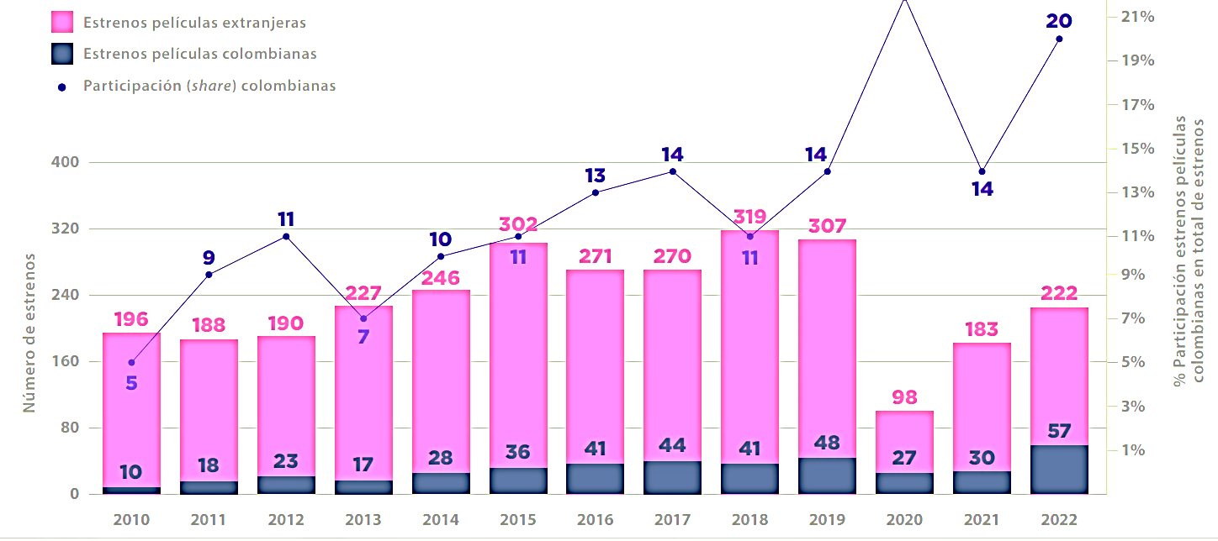
Fuente: Proimágenes Colombia
Se identificó de igual forma, otra oportunidad de mejora que involucra directamente al recurso humano de la empresa y es la falta de actitud en los colaboradores motivada por el tipo de salario, la falta de capacitación y acompañamiento y la nula apropiación de objetivos empresariales, la relación laboral empleado-empresa no es genuina, representado en la ejecución de labores sin sentido de pertenencia.
De acuerdo a lo observado, otro punto clave de la investigación es que falta innovación en ciertas áreas de acción, como por ejemplo la venta de las entradas, pues los clientes deben dirigirse hasta la sala de cine para comprarlas lo que representa gasto y tiempo. Por otra parte, la sala de cine tiene como proveedor una página privada como se veía en el punto anterior, la meta debe proyectarse a una página principal, el inconveniente radica en que, Zoom Cinema es una sala de reposición cinematográfica y no una sala de estreno.
A pesar de que la empresa cuenta con publicidad en redes sociales, hace falta un impulso que estimule a la población en general asistir a las funciones, pues, aunque, la mayoría de las personas tienen redes sociales una gran parte no es asidua en el tema quedando por fuera del alcance de la publicidad, debe considerarse además optimizar la participación en medios digitales, ampliar el radio de acción o una estrategia que permita abarcar todos los segmentos de la población

Las Oportunidades.
La competencia, punto neurálgico en todo estudio investigativo de las empresas tiene una participación pasiva en este caso en particular aun a sabiendas de que las encuestas arrojaron una alta influencia de pantallas y plataformas, cabe resaltar que éstas se desarrollan en espacios de poca socialización y los resultados resaltan la preferencia de la muestra por divertirse saliendo de casa, lo que a su vez se convierte en una ventaja aprovechable, ofreciendo el producto digital pero en un ambiente agradable de esparcimiento. Por otro lado, no existen más salas de cine en el municipio lo que da espera a cambios tecnológicos de alto costo que sean contemplados y tenidos en cuenta más adelante sin descuidar la vanguardia para la fidelización de clientes. Cabe resaltar que la propagación de pantallas a nivel nacional sigue en aumento, según datos de PROIMÁGENES:
Gráfico 14. Pantallas de exhibición en Colombia 2010-2022
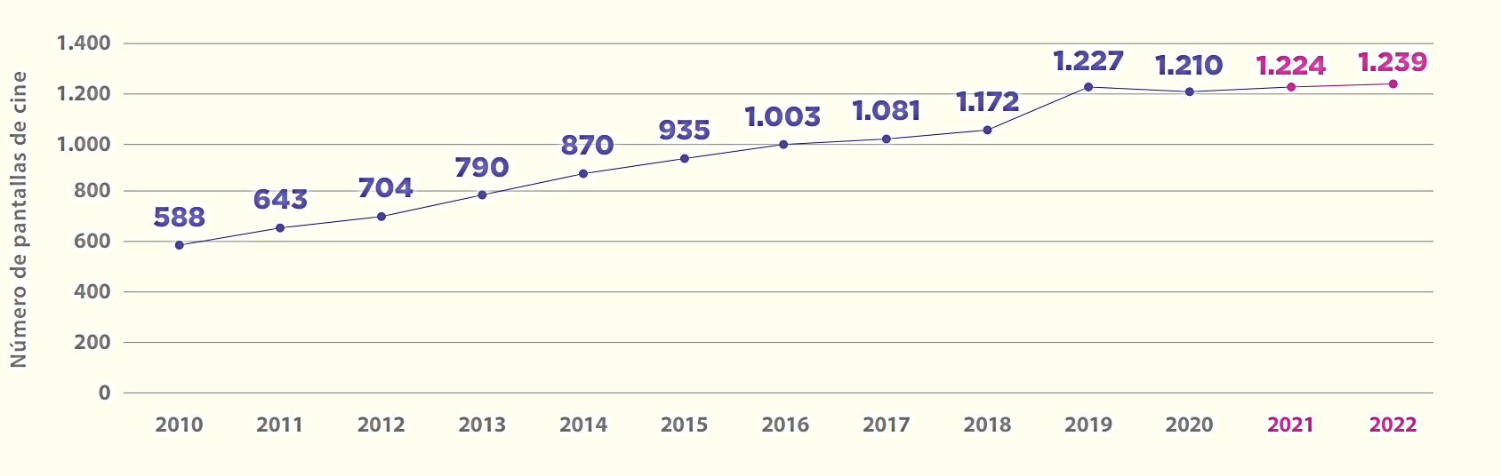
Fuente: Proimágenes Colombia
Al cierre de 2022, había 1.239 pantallas de cine en el país. 15 más que en 2021.
En cuanto a los avances tecnológicos, la sala de reposición cinematográfica Zoom Cinema cuenta con proyección 2D. las salas de cine son, por sí mismas, toda una experiencia. Pero al tiempo que los fabricantes de soluciones invitan a los consumidores a toda una carrera tecnológica en sus hogares, los grandes exhibidores se plantean alternativas que buscan invitar a los espectadores a vivir un acontecimiento colectivo y totalmente rompedor frente a la gran pantalla.
En plena vorágine de redefinición industrial en cuanto a modelos de negocio de distribución, las salas abordan un periodo en el que la tecnología se presenta como una aliada. Las innovaciones técnicas (ya fuera la implementación del sonido, Cinerama, 3D o audio inmersivo) han tratado de solucionar incertidumbres. Algunas de las tecnologías disponibles en el mercado son:
- iBeacon: pasa por invitar al espectador a llegar antes a la sala y aportarle una experiencia ampliada. Así lo confirma a Panorama Audiovisual Toni Illa, director comercial de Cinesa: “Nuestro objetivo es hacer que esta experiencia sea única y exclusiva desde el momento en el que deciden comprar la entrada hasta que salen por la puerta después de ver el filme”, desarrollado por Apple basado en Bluetooth de baja energía que permite interactuar de diferentes formas al llegar a la sala del cine. Los portales especializados BeaconZone y BeaconStac recoge experiencias que ya han tenido sus fases de prueba en varias salas: check-in, información sobre tiempos de espera, uso de cupones, guiar al espectador a su asiento, enviar mensajes a los móviles para avisar al espectador en el momento que se sienta que poner el móvil en silencio, o incluso poder reservar tickets para ver una película en el momento en el que el tráiler está siendo proyectado en pantalla.
- LED y proyección láser: la inclusión de proyectores láser no deja de ser una evolución natural que permite ampliar los espacios de color y ofrecer en ocasiones fuentes lumínicas con mejores rendimientos, estas ofrecen un acabado más vívido, menor pérdida de luz, compatibilidad con mayores resoluciones y la posibilidad de ampliar butacas en tanto que las salas de proyección pasan a no ser necesarias.
- PLF y lo panorámico: Premium Large Format. El PLF, si bien tiene diferentes manifestaciones (las cuales buscan mejorar la experiencia del cine), cuenta con varios ejemplos en los que se busca aprovechar los laterales de las salas de proyección para favorecer la inmersividad. La propuesta de Ice Theaters, por ejemplo, implica la instalación de paneles LED a ambos laterales de la pantalla, los cuales se encargarán de duplicar las imágenes para proporcionar un contenido ambiental, que no narrativo.
- ScreenX 2La tecnología de Ice Theaters: aporta mayor sensación de velocidad y dirección a un movimiento, engrandeciendo un paisaje o amplificando los efectos especiales de forma suave.
- HFR en el cine: (High Frame Rate, o Alta Velocidad de Fotogramas) altas velocidades a las salas de exhibición.
- Cine y efectos: 4DX, Buttkicker, D-Box: experiencia cinematográfica con vibración y movimientos de asientos, viento, lluvia, nieve, niebla, olores, luces estroboscópicas y así hasta 20 efectos, la inclusión de cuatro pantallas (la principal, una sobre los espectadores y dos laterales, mejora del concepto ScreenX previamente mencionado) o la combinación con gafas de realidad aumentada.
- Buttkicker: inclusión de las salas premium que complementa la experiencia visual con cargadores para móviles, tablet para pedir entre un menú de comida y bebida, asientos reclinables o luces led individuales.
A las experiencias interactivas, tecnológicas e inmersivas, las cuales buscan marcar la gran diferencia con el salón o el dispositivo móvil, se suman otras alternativas que tienen por objetivo que la experiencia colectiva adquiera nuevas dimensiones. Los visionados en directo de grandes eventos deportivos, como pueda ser partidos de fútbol, estrenos de series o el mero seguimiento en directo de la final de Eurovisión (fomentando la participación a través de móviles) se presentan como alternativas para regresar a las salas y, de nuevo, conectar con el mundo tras un periodo de aislamiento (Gómez S. J., 2022).
En la actualidad, la empresa no mantiene alianzas estratégicas con ninguna institución del municipio, fuera de verlo como una debilidad, es una oportunidad que hay que aprovechar y que le dará a la sala de cine una copiosa posibilidad de llegar a grandes grupos para llenar los cupos de la audiencia. Ligado a esto, la colaboración con la comunidad es un factor determinante para el reconocimiento y posicionamiento de la marca, pues ¿qué comunidad valora y recuerda una marca que no aporta al beneficio social? Y para esto existen diversas maneras de llegar al corazón de la audiencia.
Los servicios que ofrece la sala es únicamente el de proyección de films, dejando la posibilidad de abrirse a nuevos retos para ampliar los productos, diversificándose potencialmente y atrayendo nuevos segmentos que prefieren vivir experiencias poco convencionales, siendo atractivos para todo tipo de público.

Las Amenazas.
En las amenazas el factor relevante es la falta de cultura de la población con respecto a la asistencia a una sala de cine. En comparación con el ambiente nacional, los datos son esperanzadores, en 2022 aumentó la asistencia a salas de cine en un 51,7% con respecto a 2021 para un total de 42,19 millones de espectadores, lo que sugiere que, finalizada la pandemia, la asistencia se incrementó considerablemente, es una tendencia que se espera se extienda a todas las pantallas.
Para este caso en específico, las cifras de asistencia están así:
Tabla 18. Asistencia Semanal Promedio de la sala Zoom Cinema
Días de funciones | Número de sillas | Número de funciones | Promedio de asistentes por día | Promedio de asistentes por función | Déficit de asistencia por función (sillas vacías)
Lunes | 54 | 4 | 44 | 11 | -43
Martes | 54 | 4 | 54 | 13,5 | -40,5
Jueves | 54 | 4 | 35 | 8,75 | -45,25
Viernes | 54 | 4 | 60 | 15 | -39
Sábado | 54 | 4 | 100 | 25 | -29
Domingo | 54 | 4 | 100 | 25 | -29
Total, Semanal | 324 | 24 | 393 | 98,25 | -225,75
Fuente: Autores
Gráfico 15. Asistencia Semanal Promedio Sala De Cine Zoom Cinema

Fuente: Autores
Un elemento diverso que se identificó en las amenazas fue el alto costo de vida, el cual afecta no solo la capacidad de compra de las personas sino el funcionamiento de la empresa. Anteriormente, en el estudio PESTEL se mencionó de manera general en los elementos políticos y económicos del macroentorno. Para la población en general, los cambios políticos derivaron un aumento impactante en el costo de vida, según El Tiempo “una de las principales preocupaciones para los colombianos en este 2023 es que siga aumentando el costo de la vida y de acuerdo con el último reporte del Dane, donde el dato de inflación para el último mes del 2022 se situó en 13,12 %, la angustia aumenta, teniendo en cuenta que esta es la cifra más alta en 23 años. Con estas cifras se puede medir cuál fue el incremento en algunos de los productos que más consumen los colombianos:
Alimentos
- Arroz subió 54,05 %
- Pan subió 30,36 %
- Leche subió 36,65 %
- Huevos subió 33,68 %
- Carne de res subió 20,21 %
- Carne de cerdo subió 14,44 %
- Carne de aves subió 16,25 %
Servicios
- Electricidad subió 22,40 %
- Gas subió 21, 93 %
- Alcantarillado subió 14,22 %
Educación
- Educación preescolar y básica primaria subió 6,29 %
- Educación Secundaria subió 6,44 %
- Inscripciones y matrículas en carreras técnicas, tecnológicas y universitarias subió 5,72 %
- Inscripciones y matrículas en postgrados (especialización, maestría, doctorado) subió 4,95 %
- Otros gastos en educación superior subió 4,36 %
- Cursos de educación no formal subió 5,63 %
- Diplomados, educación continuada, preicfes, preuniversitarios subió 3,95 %
Otros servicios
- Productos De Belleza subió 6,93 %
- Artículos En Oro, Plata Y Piedras Preciosas Y Su Reparación subió 17,58 %
- Gastos en discotecas, bares, griles, tabernas, fondas y tiendas dentro y al aire libre (comida, bebidas, cover) subió 7,67 %
- Cines Y Teatros subió 8,91 %” (Hernández Serrano, 2023)
Como se puede observar los servicios públicos es uno de los componentes que más elevó su costo, la sala de cine en el momento actual tiene a su cargo los siguientes costos:
Tabla 19. Gastos Fijos Mensuales Zoom Cinema
Gastos fijos mes
Arriendo | $ 2.500.000
Electricidad | $ 1.300.000
Internet | $ 80.000
Agua | $ 30.000
Obligaciones crediticias | $ 2.500.000
Total | $ 6.410.000
Fuente: Autores
Tabla 20. Gastos operacionales Mensuales Zoom Cinema
Gastos operacionales mensuales
Nómina | $ 3.500.000
Acceso a films | $ 100.000
Estrenos | $ 150.000
Total, acceso | $ 500.000
Servicios complementarios | $ 2.210.625
Mantenimiento | $ 1.000.000
Total, gastos | $ 7.460.625
Fuente: Autores
El 70% de las entradas compran un combo, promediando el valor del combo a 10,000 correspondiente al combo personal y deduciendo que el comportamiento de las cifras es constante, teniendo en cuenta el precio de entrada e ingresos por servicios complementarios, se concluye que: los pagos suman aproximadamente $ 13.870.625 (gastos fijos + gastos operacionales) mensual y los ingresos aproximados son de $ 25.260.000 para un margen de utilidad de $ 11.389.375.
Donde:
Promedio mensual de asistentes = 393/7*30 = 1684 asistentes al mes
Ingresos mensuales = Ingreso por taquilla mensual + ingreso por complementarios mensual
Ingresos mensuales = $ 13.472.000 + $ 11.788.000 = $ 25.260.000
Ingreso por taquilla mensual = Promedio mensual asistentes * valor taquilla
Ingreso por taquilla mensual = 1684*8000 = $ 13.472.000
Ingresos mensuales por complementarios = Promedio mensual de asistentes * valor promedio del combo * 70%
Ingresos mensuales por complementarios = 1684*10000*70% = $ 11.788.000
Tabla 21. Ingresos Reales Mensuales frente a Ingresos Ideales Por Taquilla y Complementarios Zoom Cinema
Concepto | Valor real | Valor ideal
Ingreso por taquilla | $ 13.472.000 | $ 51.840.000
Ingresos por servicios complementarios | $ 11.788.000 | $ 45.360.000
Total | $ 25.260.000 | $ 97.200.000
Utilidades | $ 11.389.375
Fuente: Autores
El valor ideal mensual se obtiene de multiplicar el toral de las sillas por el valor de la entrada:
Número de sillas * Número de funciones * 30 * Valor de la entrada
Valor ideal mensual por taquilla= 54*4*30*$ 8.000 = $ 51.840.000
De igual forma, se obtiene el valor de los ingresos mensuales ideales por servicios complementarios:
Número de sillas * Número de funciones * 30 * Valor promedio del combo * 70%
Valor ideal mensual por complementarios = 54*4*30*10000*70% = $ 45.360.000
Estos datos proporcionan un contexto a trabajar, son el reflejo de la situación financiera actual de la empresa que, aunque no están arrojando pérdidas está aún lejos de los valores ideales (ocupación total de las sillas). Se deduce que, se está operando con una asistencia promedio del 30% de la capacidad total de la sala, en comparación con los datos ideales, es de tenerse en cuenta el aumento relativo de los gastos fijos y costos operacionales. De igual forma, cabe resaltar que la sala de cine Zoom Cinema actualmente es una empresa rentable.
Por otro lado, actualmente, según datos de El Tiempo, Netflix está en el 80% de los hogares colombianos, según encuesta realizada se constató que Netflix es la elección de 24 por ciento de 3.058 hogares encuestados, lo que significa que uno de cada tres hogares del país hay una aplicación para consumir contenidos audiovisuales (Lesmes Díaz, 2022).
En cuanto a la piratería de contenidos audiovisuales “está rebasando la copa y en eso coinciden entidades como la fiscalía general de la Nación, la Superintendencia de Industria y Comercio y la Autoridad Nacional de Televisión. La industria audiovisual es una de las más golpeadas con esta situación. De acuerdo con la Alianza Contra la Piratería de la Televisión Paga, de la que hacen parte proveedores de contenido como Discovery, Espn, Fox International Channels, Turner, Win Sports, LaLiga, así como operadores como Directv y Telefónica, el infortunio les genera pérdidas de US$6,9 billones en la región.
Además de la piratería en internet que ha incrementado en los últimos años, otra forma de piratería es el subreporte, que es cuando usuarios reciben una señal de televisión paga sin pagar por ella” (Semana, 2018).

Conclusión del objetivo específico 1
La sala de reposición cinematográfica Zoom Cinema es una empresa en avance, que cuenta con grandes fortalezas internas que sostienen un indicador aceptable y con grandes oportunidades que desafían su estructura organizacional a cambios que le permitirán a la gerencia y sus colaboradores lograr sus objetivos en todos los frentes. A su vez, dentro de las oportunidades de mejora se identificaron aspectos de gran relevancia por corregir y algunos que se deben adoptar, factores inexistentes que brindarían apoyo al proceso de mejora y fortalecimiento.

Objetivo Específico No 2: Proponer Las Estrategias Y Acciones Que Lleven Al Fortalecimiento Organizacional De Zoom Cinema.
Basados en la teoría organizacional la cual tiene gran influencia en el proyecto de fortalecimiento empresarial de la sala de cine, ya que proporciona un marco conceptual y herramientas para entender y abordar los desafíos de gestión, estructura y funcionamiento y la teoría de la innovación que desempeña un papel crucial en el fortalecimiento empresarial al permitir que la empresa se adapte a las cambiantes condiciones del mercado, mejore la experiencia del cliente, explore nuevas oportunidades de negocio y optimice sus operaciones, se plantean las estrategias que le permitirá a Zoom Cinema fortalecerse empresarialmente.
Se abordará el desarrollo de las propuestas organizando las variables en los siguientes bloques:

Estrategias Para El Diseño Organizacional Y Filosofía Corporativa
La teoría organizacional ayuda a determinar la estructura organizativa más adecuada para la sala de cine. Esto incluye definir estrategias para determinar los roles y responsabilidades, establecer jerarquías y clarificar la cadena de mando.
Se propone el siguiente organigrama basados en la información obtenida del personal administrativo y los datos de cámara de comercio:
Nombre de la empresa: Zoom Cinema
Categoría: Establecimiento de comercio

Dirección: Cl. 14 Cr. 11 Lc. 2-Br. 20 de julio, Sabana de Torres Santander, Colombia.
Logo:
Slogan: “Zoom Cinema, zona de entretenimiento”
Ilustración 9. Organigrama propuesto para Zoom Cinema

Fuente: Los autores
En la composición actual de la sala de cine se encuentran tres empleados que abarcan los cargos propuestos en el organigrama.
A continuación, se especifican las funciones de cada cargo y Manual de Funciones propuesto para los cargos actuales de la empresa Zoom Cinema:
- Gerente de Zoom Cinema
Descripción del Cargo: es responsable de supervisar todas las operaciones y actividades del cine para garantizar una experiencia excepcional para nuestros clientes y un entorno de trabajo eficiente para el personal.
- Técnico de Mantenimiento
Descripción del Cargo: es responsable de mantener en buen estado los equipos y las instalaciones del cine.
- Atención al Cliente, ventas y contabilidad
Descripción del Cargo: es la cara principal de Zoom Cinema y está a cargo de brindar un excelente servicio a los visitantes.
Ilustración 10. Manual de funciones propuesto para los cargos actuales de Zoom Cinema
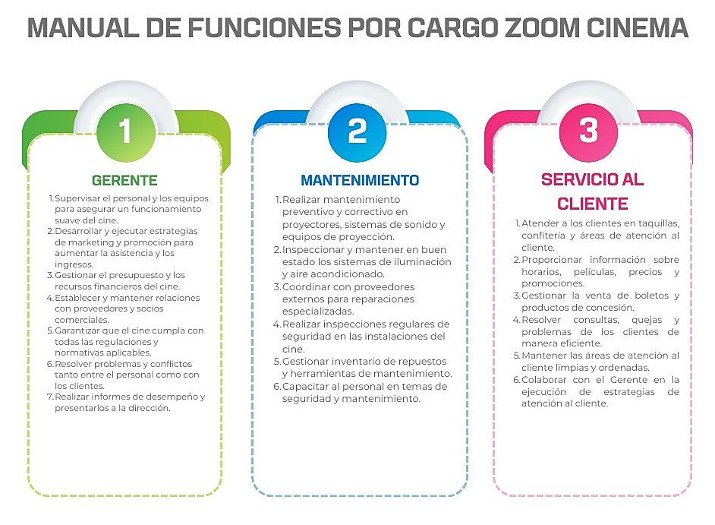
Fuente: Los Autores
Se propone, además, las funciones de servicios generales, cargo no definido en la nómina actual de la empresa, pero, que, proyectado al crecimiento, se hace necesario.
- Servicios Generales
Descripción del Cargo: tiene la responsabilidad de mantener limpias y seguras las instalaciones del cine.
Responsabilidades Principales:
- Realizar labores de limpieza en las áreas comunes, incluyendo salas de proyección, baños y zonas de espera.
- Recoger y desechar adecuadamente la basura y los desechos.
- Mantener en orden los suministros de limpieza y solicitar reposiciones cuando sea necesario.
- Inspeccionar y mantener en buen estado los extintores y equipos de seguridad.
- Colaborar con el equipo de mantenimiento en tareas específicas según sea necesario.
- Informar cualquier problema de mantenimiento o seguridad al Gerente.

Estrategias Para La Cultura Organizacional
La teoría organizacional también se aplica para comprender y gestionar la cultura organizacional de la sala de cine. Esto incluye la promoción de valores y normas que fomenten la excelencia en el servicio al cliente, la innovación y la adaptabilidad.
Ilustración 11. Misión, visión y objetivos corporativos propuestos para Zoom Cinema
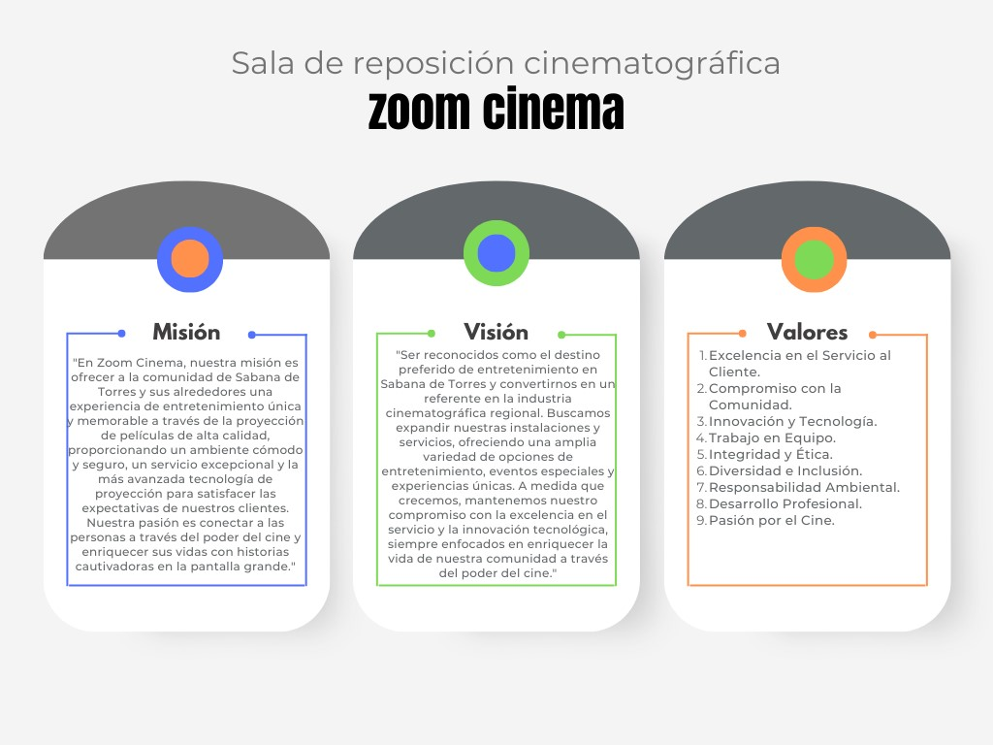
Fuente: Autores

Definición de los valores corporativos.
1. Excelencia en el Servicio al Cliente: Nos esforzamos por brindar un servicio excepcional a nuestros clientes, superando sus expectativas en cada visita a Zoom Cinema.
2. Compromiso con la Comunidad: Valoramos y apoyamos a la comunidad de Sabana de Torres y sus alrededores, contribuyendo activamente a su desarrollo cultural y social.
3. Innovación y Tecnología: Buscamos constantemente la innovación en tecnología de proyección y entretenimiento para ofrecer experiencias cinematográficas de vanguardia.
4. Trabajo en Equipo: Fomentamos un ambiente colaborativo donde todos los empleados de Zoom Cinema trabajan juntos para lograr nuestros objetivos y satisfacer las necesidades de nuestros clientes.
5. Integridad y Ética: Actuamos con honestidad, integridad y ética en todas nuestras interacciones, tanto dentro como fuera de la organización.
6. Diversidad e Inclusión: Valoramos la diversidad en todas sus formas y promovemos un entorno inclusivo donde todas las personas son respetadas y tienen igualdad de oportunidades.
7. Responsabilidad Ambiental: Nos comprometemos a minimizar nuestro impacto en el medio ambiente, adoptando prácticas sostenibles en nuestras operaciones.
8. Desarrollo Profesional: Fomentamos el aprendizaje continuo y el desarrollo profesional de nuestros empleados para que crezcan junto con la empresa.
9. Pasión por el Cine: Compartimos una pasión por el cine y estamos dedicados a llevar las historias a la pantalla grande para el disfrute de nuestros clientes.

Flujo de operaciones propuesto para Zoom Cinema.
Ilustración 12. Diagrama de flujo de operaciones propuesto para Zoom Cinema
Fuente: Autores

Toma de Decisiones
Los principios de la teoría de la decisión organizacional pueden influir en cómo se toman las decisiones estratégicas y operativas en la sala de cine. Se pueden aplicar técnicas de toma de decisiones racionales o colaborativas según la situación. En el análisis de las variables se identificó la carencia de un liderazgo óptimo para la sala de cine, por tal motivo se sugiere que el tipo de liderazgo ideal para la sala de cine Zoom Cinema, partiendo en gran medida de la cultura organizacional, las necesidades específicas del negocio y la dinámica de equipo en un entorno como este, donde la interacción con el público es fundamental, el liderazgo democrático o participativo suele ser una opción efectiva.
Liderazgo Democrático o Participativo: implica tomar decisiones a través de la participación activa de los empleados en la toma de decisiones. A continuación, se explican las razones por las que este estilo de liderazgo es adecuado para Zoom Cinema:
- Fomenta la colaboración: Al permitir que los empleados participen en la toma de decisiones, se fomenta un ambiente de colaboración y trabajo en equipo. Los empleados se sienten valorados y escuchados, lo que puede mejorar su compromiso y satisfacción en el trabajo.
- Adaptabilidad: En una sala de cine, pueden surgir situaciones inesperadas, como problemas técnicos, que requieren decisiones rápidas. Un líder democrático puede aprovechar la experiencia y el conocimiento de los empleados para tomar decisiones más acertadas en estos momentos.
- Motivación: Los empleados suelen sentirse más motivados cuando tienen la oportunidad de influir en las decisiones que afectan a su trabajo. Esto puede llevar a un mejor desempeño y a un servicio al cliente de mayor calidad.
- Reducción del estrés del líder: En una sala de cine con un pequeño equipo, el líder puede sentirse abrumado si tiene que tomar todas las decisiones. Al compartir la responsabilidad con los empleados, se alivia parte de la carga de trabajo del líder.
- Mejora la retención de empleados: El liderazgo democrático tiende a crear un ambiente de trabajo más agradable y gratificante. Esto puede contribuir a la retención de empleados, lo que es importante en un negocio con roles especializados.
Es importante destacar que, aunque el liderazgo democrático tiene muchas ventajas, el líder debe ser capaz de equilibrar la participación de los empleados con la toma de decisiones eficientes, especialmente en situaciones de emergencia, este tipo de liderazgo suele ser una elección adecuada debido a su capacidad para fomentar la colaboración, la motivación y la adaptabilidad. Sin embargo, es esencial que el líder sea hábil para gestionar este estilo de liderazgo de manera efectiva y equilibrada.

Estrategia Organizacional
La teoría organizacional proporciona herramientas para desarrollar y evaluar estrategias empresariales. Esto es fundamental para el fortalecimiento empresarial de la sala de cine, ya que permite identificar oportunidades, amenazas y ventajas competitivas.
La intención de la propuesta de fortalecimiento en general es lograr un crecimiento integral de la sala de cine, incrementado sus ventas, enfocados en el llenado de sillas y también en su posicionamiento local, mediante una estructura interna organizada y eficiente.
En lo referente a las variables de tarifas de boletería y precios en los alimentos y bebidas, se mantienen, pues están en un rango ideal en el porcentaje de ganancia.
La variable de infraestructura y ubicación igualmente se mantienen, puesto que el estudio identificó una posición estratégica con un arriendo aceptable y las condiciones de las instalaciones están en buen estado.
De igual forma, se plantean de manera general sujeto de modificaciones y anexos, los planes de contingencia y emergencia para la sala de cine, al igual que un plan de manejo de residuos. Esto permitirá crear un entorno seguro para los clientes y colaboradores, al mismo tiempo que se establece una cultura ambiental en el desarrollo de las actividades.

Plan de Emergencia propuesto para Zoom Cinema.
Introducción: El objetivo de este plan de emergencia es garantizar la seguridad de los visitantes y el personal de Zoom Cinema en situaciones de emergencia. Este plan incluye análisis de riesgos, procedimientos de evacuación y medidas de respuesta.
Análisis de Riesgos Se realizará una evaluación de riesgos para identificar posibles amenazas y vulnerabilidades. Los riesgos identificados incluyen:
1. Incendios:
• Origen de fuego en proyectores, equipos eléctricos, o material inflamable.
• Potencial de pánico en una multitud durante un incendio.
2. Terremotos:
• Sismo repentino que cause daños estructurales o pánico en la audiencia.
3. Amenaza de Bomba:
• Amenazas de bomba o paquetes sospechosos.
4. Accidentes Personales:
• Lesiones personales, como caídas o desmayos en la sala.
5. Violencia o Amenazas de Seguridad:
• Comportamientos violentos o amenazas de seguridad dentro de la sala.
Procedimientos de Evacuación
1. Incendio:
• Activar la alarma contra incendios.
• Inmediatamente evacuar la sala siguiendo las señales de salida iluminadas.
• Reunirse en el punto de encuentro designado en [Especificar el punto de encuentro].
• El personal de seguridad ayudará en la evacuación.
2. Terremoto:
• Mantener la calma y buscar refugio debajo de las mesas o sillas si es posible.
• Después del temblor, evacuar la sala siguiendo las rutas de evacuación designadas.
• No utilizar ascensores durante un terremoto ni después de él.
3. Amenaza de Bomba:
• Si se recibe una amenaza de bomba, notificar de inmediato a las autoridades y seguir sus instrucciones.
• Evacuar el edificio siguiendo las indicaciones del personal de seguridad o las autoridades.
Ruta de Evacuación: Se han establecido rutas de evacuación claramente marcadas en todo el cine, que conducen a salidas de emergencia. Estas rutas se muestran en mapas de evacuación ubicados en áreas estratégicas.
Equipos de Emergencia: Zoom Cinema cuenta con los siguientes equipos de emergencia:
• Extintores ubicados en áreas estratégicas.
• Botiquines de primeros auxilios.
• Linternas.
• Megáfonos para comunicaciones de emergencia.
Capacitación y Simulacros: El personal de Zoom Cinema recibirá capacitación periódica sobre los procedimientos de seguridad y participará en simulacros de evacuación. Se registrarán los resultados de los simulacros y se realizarán revisiones posteriores para mejorar el plan.
Comunicación de Emergencia: Se utilizarán altavoces y megáfonos para comunicar información importante durante una emergencia. También se utilizarán mensajes de texto y redes sociales para mantener informados a los visitantes y al personal.
Revisión y Actualización: Este plan de emergencia se revisará y actualizará anualmente o después de cualquier incidente importante para garantizar su eficacia y cumplimiento con las regulaciones locales vigentes en Sabana de Torres.
Es importante personalizar este plan de acuerdo con las especificaciones de Zoom Cinema y las regulaciones locales. También se recomienda colaborar con las autoridades locales y los servicios de emergencia para garantizar una respuesta efectiva en caso de cualquier emergencia.

Plan de Contingencia propuesto para Zoom Cinema.
Introducción: El objetivo de este plan de contingencia es establecer procedimientos para responder efectivamente a situaciones de emergencia y garantizar la seguridad de los visitantes y el personal de Zoom Cinema en caso de eventos inesperados. Este plan incluye análisis de riesgos, procedimientos de evacuación y medidas de respuesta.
Análisis de Riesgos: Se realizará una evaluación de riesgos para identificar posibles amenazas y vulnerabilidades. Los riesgos identificados incluyen:
1. Incendios:
• Origen de fuego en proyectores, equipos eléctricos, o material inflamable.
• Potencial de pánico en una multitud durante un incendio.
2. Terremotos:
• Sismo repentino que cause daños estructurales o pánico en la audiencia.
3. Amenaza de Bomba:
• Amenazas de bomba o paquetes sospechosos.
4. Accidentes Personales:
• Lesiones personales, como caídas o desmayos en la sala.
5. Violencia o Amenazas de Seguridad:
• Comportamientos violentos o amenazas de seguridad dentro de la sala.
Procedimientos de Evacuación
1. Incendio:
• Activar la alarma contra incendios.
• Inmediatamente evacuar la sala siguiendo las señales de salida iluminadas.
• Reunirse en el punto de encuentro designado en [Especificar el punto de encuentro].
• El personal de seguridad ayudará en la evacuación.
2. Terremoto:
• Mantener la calma y buscar refugio debajo de las mesas o sillas si es posible.
• Después del temblor, evacuar la sala siguiendo las rutas de evacuación designadas.
• No utilizar ascensores durante un terremoto ni después de él.
3. Amenaza de Bomba:
• Si se recibe una amenaza de bomba, notificar de inmediato a las autoridades y seguir sus instrucciones.
• Evacuar el edificio siguiendo las indicaciones del personal de seguridad o las autoridades.
Ruta de Evacuación: Se han establecido rutas de evacuación claramente marcadas en todo el cine, que conducen a salidas de emergencia. Estas rutas se muestran en mapas de evacuación ubicados en áreas estratégicas.
Equipos de Emergencia: Zoom Cinema cuenta con los siguientes equipos de emergencia:
• Extintores ubicados en áreas estratégicas.
• Botiquines de primeros auxilios.
• Linternas.
• Megáfonos para comunicaciones de emergencia.
Comunicación de Emergencia: Se utilizarán altavoces y megáfonos para comunicar información importante durante una emergencia. También se utilizarán mensajes de texto y redes sociales para mantener informados a los visitantes y al personal.
Capacitación y Simulacros: El personal de Zoom Cinema recibirá capacitación periódica sobre los procedimientos de seguridad y participará en simulacros de evacuación. Se registrarán los resultados de los simulacros y se realizarán revisiones posteriores para mejorar el plan.
Revisión y Actualización: Este plan de contingencia se revisará y actualizará anualmente o después de cualquier incidente importante para garantizar su eficacia y cumplimiento con las regulaciones locales vigentes en Sabana de Torres.

Plan de Manejo de Residuos propuesto para Zoom Cinema
Introducción Este plan tiene como objetivo establecer procedimientos para el manejo adecuado de los residuos generados en las operaciones de Zoom Cinema. El cumplimiento de estos procedimientos contribuirá a la protección del medio ambiente y a la mejora continua de nuestros procesos.
Identificación de Residuos: Se realizará una evaluación para identificar y clasificar los tipos de residuos generados en Zoom Cinema. Los principales tipos de residuos pueden incluir:
1. Residuos orgánicos (restos de alimentos, etc.).
2. Residuos reciclables (papel, cartón, plástico, vidrio, etc.).
3. Residuos peligrosos (lámparas fluorescentes, productos químicos de limpieza, etc.).
4. Residuos electrónicos (equipos obsoletos, pilas, cables, etc.).
5. Residuos generales (residuos no clasificados en las categorías anteriores).
Ilustración 13. Distribución de residuos

Fuente: blogspot.com
Análisis de Riesgo Ambiental: Se realizará un análisis de riesgo ambiental para identificar y evaluar los posibles impactos ambientales asociados con la generación y manejo de residuos en Zoom Cinema. Esto incluirá la identificación de riesgos relacionados con la gestión de residuos peligrosos y la contaminación ambiental.
Procedimientos de Manejo de Residuos: Se implementarán procedimientos específicos para el manejo de cada tipo de residuo identificado, siguiendo las regulaciones ambientales locales y nacionales. Estos procedimientos incluirán:
1. Separación en la fuente: Establecer puntos de separación adecuados para la segregación de los diferentes tipos de residuos en su origen.
2. Almacenamiento temporal: Definir áreas de almacenamiento temporal seguras y adecuadas para cada tipo de residuo, incluyendo la señalización correspondiente.
3. Recogida y transporte: Establecer rutas y frecuencias de recogida de residuos, asegurando que se utilicen contenedores adecuados para su transporte seguro.
4. Reciclaje y disposición final: Contratar servicios de reciclaje y disposición final de residuos con empresas certificadas y autorizadas. Garantizar que los residuos peligrosos se gestionen de acuerdo con las regulaciones vigentes.
Educación y Capacitación: Se proporcionará capacitación al personal de Zoom Cinema sobre la correcta gestión de residuos, incluyendo la identificación, segregación y disposición adecuada de los mismos.
Medición y Evaluación: Se establecerán indicadores de gestión de residuos para medir el desempeño de Zoom Cinema en términos de minimización de residuos, reciclaje y cumplimiento de regulaciones ambientales.
Revisión y Mejora Continua: Este plan de manejo de residuos se revisará periódicamente para asegurar su eficacia y cumplimiento con los requisitos legales y de calidad ISO 9001. Cualquier hallazgo o área de mejora identificada se abordará y se aplicarán acciones correctivas y preventivas.

Estrategia De Marketing
Las ventas son de vital importancia para toda organización, son estas, las que garantizan el ingreso de dinero y mantienen vivo el ciclo comercial. Es por eso, que, para la sala de cine se proponen las siguientes estrategias, con el fin de llenar los todos los puestos en cada función.
- Establecer alianzas estratégicas con empresas como la caja de compensación familiar (Cajasan) para ser incluidos dentro de sus beneficios, ofreciendo una tarifa especial. De igual forma, incluir en las alianzas a las instituciones educativas, abarcando un doble propósito, por una parte, es una excelente alternativa didáctica, muestra de ello es “el colombiano que está entre los 50 finalistas a mejor profesor del mundo, William Caldera Pantoja, un apasionado profesor de inglés del Liceo Mixto Cooperativo Sahagún en Córdoba, quien entre sus métodos de enseñanza inició sesiones de películas los viernes por la noche con sus alumnos, fomentando rápidamente su interés por el cine, reconociendo su potencial como herramienta de enseñanza, lo incorporó a la enseñanza y fue testigo de un aumento notable en la motivación de los estudiantes; su estrategia la llamó ¡vamos al cine!” (El Espectador, 2023).
- Con restaurantes locales: para ofrecer paquetes especiales que incluyan una cena y una película. Los clientes pueden cenar en el restaurante antes o después de la película, lo que crea una experiencia completa y puede aumentar las ventas tanto del cine como del restaurante.
- Con empresas locales: ofrecer descuentos exclusivos a sus empleados. Por ejemplo, ofrecer descuentos en boletos de cine a los empleados de una empresa cercana a cambio de promoción en sus canales internos o como incentivo laboral en un día familiar o de fechas especiales como fin de año del núcleo de cada empleado.
- Eventos temáticos con empresas de entretenimiento: para organizar eventos temáticos como realizar noches de trivia de películas en asociación con bares cercanos o noches de juegos en colaboración con tiendas de juegos de mesa.
- Alianzas con servicios de entrega a domicilio: ofrece la opción de entrega a domicilio de alimentos y bebidas desde la sala de cine a través de aplicaciones de entrega a domicilio populares. Esto brindaría comodidad adicional a los espectadores y aumentaría las ventas de concesiones.
La entrega a domicilio dentro de la sala de cine es un servicio adicional que busca mejorar la experiencia del cliente al ofrecer comidas, bocadillos y bebidas directamente en su asiento mientras disfrutan de una película. Funciona de la siguiente manera:
Menú y opciones: La sala de cine ofrece un menú de alimentos y bebidas que los clientes pueden ordenar durante su visita. Este menú puede incluir opciones como palomitas de maíz, nachos, refrescos, hot dogs, hamburguesas, pizza, helados, entre otros. También pueden ofrecer opciones para personas con necesidades dietéticas especiales.
Pedido en el lugar: Los clientes pueden hacer sus pedidos en el lugar antes de que comience la película o durante la proyección, dependiendo de las políticas del cine. Por lo general, se les proporciona un menú impreso o se le dirige a una aplicación móvil para realizar sus pedidos.
Pagos: Los clientes realizan el pago de su pedido al momento de hacer la solicitud, ya sea en efectivo, transferencias por plataformas como nequi, daviplata o con tarjeta de crédito/débito. Algunos cines pueden permitir el cargo directo a la cuenta de membresía o la compra de boletos.
Entrega a los asientos: Una vez que los clientes hacen su pedido, el personal de servicio del cine prepara los alimentos y bebidas y los lleva a los asientos de los clientes. Por lo general, los alimentos se entregan en envases desechables o recipientes especialmente diseñados para evitar derrames o molestias durante la película.
Entrega silenciosa: Para no interrumpir la experiencia cinematográfica de otros espectadores, el personal de servicio se esfuerza por realizar las entregas de manera discreta y silenciosa. Pueden utilizar bandejas especiales o llevar los alimentos en mochilas diseñadas para este propósito.
Seguimiento y atención al cliente: El personal del cine se asegura de que los pedidos se entreguen correctamente y está disponible para atender cualquier solicitud adicional o correcciones en caso de errores en el pedido.

Servicio de entrega a domicilio: Además de la entrega en el lugar, algunos cines ofrecen la opción de llevar alimentos y bebidas a domicilio para clientes que prefieran disfrutar de una película en casa. Estos servicios pueden estar disponibles a través de aplicaciones de entrega a domicilio como Uber Eats o Grubhub.
La entrega a domicilio en una sala de cine busca brindar comodidad y opciones adicionales a los clientes, lo que puede aumentar la satisfacción y la fidelidad del público. Este servicio se ha vuelto especialmente relevante en tiempos de pandemia, donde la comodidad y la seguridad son prioritarias para los espectadores.
- Programación especial con festivales y eventos locales: para organizar proyecciones especiales o noches temáticas relacionadas. Esto podría atraer a un público diverso y aumentar la visibilidad de la sala de cine.
- Patrocinios locales: acuerdos con empresas para mostrar sus anuncios antes de las proyecciones a cambio de apoyo financiero o productos relacionados con el cine, como palomitas de maíz o refrescos. Otra opción interesante sería crear las etiquetas para los desechables de la sala, esto permitirá crear reconocimiento de marca.
- Programas de membresía y fidelización: programas de membresía que ofrezcan ventajas exclusivas, como descuentos en boletos y concesiones, para atraer a clientes frecuentes y fomentar la lealtad, incluyendo fechas especiales como cumpleaños, aniversarios.
- Alianza con distribuidoras y estudios: negociar acuerdos exclusivos para proyectar películas anticipadamente o para organizar eventos de preestreno. Esto podría generar un aumento en las ventas al atraer a los aficionados más entusiastas.
- Programación de eventos culturales y educativos: organizar eventos culturales y educativos relacionados con películas, como proyecciones de películas clásicas seguidas de debates o charlas con expertos.

Estrategia De Motivación y Recursos Humanos
La teoría organizacional ofrece enfoques para motivar al personal y gestionar los recursos humanos de manera eficiente. Esto es fundamental para asegurar que el equipo esté comprometido y alineado con los objetivos del proyecto de fortalecimiento.

Plan de Capacitación propuesto para Empleados de Zoom Cinema.
Objetivo General: desarrollar las habilidades y conocimientos necesarios en los empleados de Zoom Cinema para garantizar un servicio excepcional, el funcionamiento eficiente de la sala y el crecimiento continuo de la empresa.
Módulo 1: Atención al Cliente (2 semanas)
Semana 1:
- Importancia de la atención al cliente.
- Técnicas de comunicación efectiva.
- Resolución de problemas y quejas.
- Simulacros de atención al cliente.
Semana 2:
- Personalización del servicio.
- Creación de experiencias memorables.
- Manejo de situaciones conflictivas.
- Evaluación de la satisfacción del cliente.
Módulo 2: Mantenimiento de Equipos (2 semanas)
Semana 3:
- Conocimiento básico de equipos audiovisuales.
- Mantenimiento preventivo.
- Reporte de problemas y solicitudes de reparación.
- Seguridad en el trabajo.
Semana 4:
- Resolución de problemas técnicos comunes.
- Uso de herramientas y equipos de mantenimiento.
- Actualización y mejora de equipos.
- Pruebas periódicas de proyección y sonido.
Módulo 3: Manejo Contable y Financiero (3 semanas)
Semana 5:
- Principios contables básicos.
- Registro de ingresos y gastos.
- Elaboración de informes financieros.
- Control de presupuesto.
Semana 6:
- Análisis de costos y rentabilidad.
- Gestión de caja y bancos.
- Manejo de inventario y proveedores.
- Optimización de costos operativos.
Semana 7:
- Políticas de precios y promociones.
- Proyecciones financieras y metas de crecimiento.
- Evaluación de riesgos financieros.
- Uso de herramientas de software contable.
Módulo 4: Manejo de Residuos y Sostenibilidad (1 semana)
Semana 8:
- Reciclaje y manejo adecuado de residuos.
- Cumplimiento de regulaciones ambientales.
- Promoción de prácticas sostenibles.
Módulo 5: Innovación y Tecnología Cinematográfica (2 semanas)
Semana 9:
- Tendencias en tecnología cinematográfica.
- Uso de proyectores y sistemas de sonido avanzados.
- Proyección en 3D y formatos especiales.
Semana 10:
- Actualización en software de gestión de salas.
- Incorporación de sistemas de reserva en línea.
- Implementación de experiencia de realidad virtual.
Módulo 6: Liderazgo y Desarrollo de Habilidades Gerenciales (2 semanas)
Semana 11:
- Fundamentos del liderazgo.
- Comunicación efectiva.
- Toma de decisiones y resolución de conflictos.
- Motivación y trabajo en equipo.
Semana 12:
- Evaluación de desempeño de equipos.
- Desarrollo de planes de carrera.
- Planificación estratégica.
- Gestión del cambio.
Evaluación y Seguimiento
- Evaluaciones periódicas después de cada módulo.
- Entrevistas individuales de seguimiento.
- Sesiones de retroalimentación y mejora continua.
Tabla 22. Distribución de módulos por cargos
Cargo | Módulo 1 | Módulo 2 | Módulo 3 | Módulo 4 | Módulo 5 | Módulo 6 | Evaluación y seguimiento
Gerente |  | 
Mantenimiento
Atención al cliente
Fuente: Los Autores
Este plan de capacitación integral garantizará que todos los empleados de Zoom Cinema estén bien preparados para brindar un servicio de alta calidad, mantener la eficiencia operativa y promover la innovación en la sala de cine. Además, se fomentará el liderazgo y el desarrollo profesional dentro de la organización.
De igual forma se plantea un tipo de salario motivacional para los colaboradores, relacionado con una combinación de factores más allá del salario base. Aunque el salario es importante, también es importante incluir otros aspectos para lograr que los colaboradores se sientan satisfechos, para esto, el salario debe ser:
- Beneficios Adicionales: beneficios como seguro de salud, seguro de vida, vacaciones pagadas, días libres remunerados y descuentos en entradas de cine o alimentos y bebidas en la sala de cine serían altamente motivadores.
- Oportunidades de Desarrollo Profesional: la posibilidad de aprender y crecer en su rol, como la oportunidad de ascenso o acceso a capacitación y desarrollo continuo, sería un incentivo significativo.
- Ambiente de Trabajo Positivo: un ambiente de trabajo amigable y colaborativo donde me sienta valorado y respetado por sus lideres y compañeros de trabajo.
- Reconocimiento y Recompensa: el reconocimiento por un trabajo bien hecho a través de elogios, premios o bonificaciones.
- Equilibrio entre Trabajo y Vida Personal: Un horario de trabajo razonable y flexibilidad para permitir un equilibrio adecuado entre la vida laboral y personal.
- Sentido de Propósito: Saber que su trabajo contribuye a brindar entretenimiento y experiencias agradables a los clientes, puede ser motivador en sí mismo.
- Seguridad Laboral: hacerlos sentir seguros en sus puestos de trabajo y saber que la empresa valora la seguridad y el bienestar de sus empleados.
Un salario competitivo es esencial, pero la motivación en el trabajo también depende de un conjunto de factores que incluyen beneficios, oportunidades de crecimiento y un entorno de trabajo positivo. Adicional, se propone:
- Salario Competitivo: un salario que esté en línea con el mercado y permita satisfacer las necesidades financieras básicas y alcanzar metas económicas personales. El sistema de salario que ofrece un porcentaje extra por cada asistente es conocido como "salario a comisión" o "salario por incentivos". Este enfoque es común en industrias como la sala de cine, donde los ingresos pueden estar vinculados directamente al número de clientes que asisten a las proyecciones.
En un sistema de salario por comisión, los empleados ganan una comisión basada en un porcentaje del valor total de las ventas o ingresos generados a través de su trabajo. En el caso de una sala de cine, este porcentaje se calculará en función del número de asistentes a las proyecciones que atiende el empleado, para que la estrategia sea exitosa, es esencial definir claramente cómo se calculará la comisión. Podría basarse en el número de entradas vendidas o la recaudación total de taquilla en un turno o período específico. Las comisiones se suelen pagar junto con el salario regular en ciclos de pago establecidos por la empresa, como quincenal o mensual.
Este tipo de salarios genera motivación, pues los empleados tienen un estímulo para vender más entradas o servicios adicionales, ya que afecta directamente sus ingresos. Se recompensa a los empleados que superan objetivos o que realizan un trabajo excepcional y puede adaptarse a la variabilidad de la demanda en una sala de cine.

Estrategia De Innovación, Tecnología Y Publicidad
La incorporación de estrategias de innovación y tecnología es fundamental para optimizar el rendimiento de la sala de cine Zoom Cinema y mantenerla competitiva en el mercado. A continuación, algunas estrategias de innovación y tecnología que se podrían considerar:
Sistemas de Reserva en Línea y Aplicaciones Móviles: Implementar un sistema de reservas en línea que permita a los clientes elegir sus asientos y comprar boletos con antelación a través de tu sitio web o una aplicación móvil. Esto aumentará la comodidad y la satisfacción del cliente.
- Presencia en redes sociales: Crear y gestionar perfiles de redes sociales para la sala de cine en plataformas populares como WhatsApp, Facebook, Instagram, Twitter y YouTube. Estos perfiles permiten interactuar con los seguidores y promocionar las películas y eventos.
- Contenido de calidad: Publicar contenido relevante y de calidad, como trailers de películas, imágenes promocionales, reseñas, anuncios de eventos especiales y contenido detrás de escena.
- Interacción y participación: Responder a los comentarios de los seguidores y fomentar la interacción con concursos, encuestas y preguntas frecuentes. Esto ayuda a crear una comunidad en línea.
- Publicación de horarios y eventos: Publicar regularmente los horarios de proyección de películas y anunciar eventos especiales, funciones temáticas y promociones para atraer a la audiencia.
- Uso de anuncios pagados: Además de la publicación orgánica, se puede utilizar anuncios pagados en redes sociales para llegar a un público más amplio. Estos anuncios pueden ser segmentados para dirigirse a personas específicas con intereses relacionados con el cine.
- Seguimiento de métricas y análisis: Utilizar las métricas de redes sociales para evaluar el rendimiento de las publicaciones y campañas promocionales. Esto ayudará a comprender qué tipo de contenido y estrategias son más efectivas.
Pantallas de Cine de Última Generación: Actualizar las pantallas y proyectores a tecnología de última generación, como proyección láser o pantallas 4K. Esto mejorará la calidad de la imagen y atraerá a más cinéfilos. Esto implica iniciar un proceso de transición de sala de reposición a sala de cine.
Experiencia de Sonido Envolvente: sistemas de sonido envolvente de alta calidad, como Dolby Atmos, para proporcionar a los espectadores una experiencia de sonido inmersiva que complemente la calidad de la imagen.
Realidad Virtual (VR) y Realidad Aumentada (AR): experiencias de realidad virtual o aumentada antes o después de las proyecciones para atraer a un público interesado en tecnologías emergentes.
Programación Diversificada: incluir eventos en vivo, transmisiones deportivas, ópera, teatro en directo y otros contenidos que atraigan a audiencias diversas.
Concesiones Avanzadas: sistemas de pedidos en línea o a través de una aplicación móvil para las concesiones, permitiendo a los clientes ordenar y pagar por alimentos y bebidas antes de llegar al cine.
Publicidad Dirigida y Promoción en Redes Sociales: la publicidad en línea dirigida para llegar a audiencias específicas y promocionar proyecciones especiales, descuentos y eventos.
Programas de Membresía y Fidelización: programa de membresía que ofrezca a los miembros beneficios exclusivos, como descuentos en boletos, concesiones gratuitas y proyecciones exclusivas.
Colaboración con Plataformas de Streaming: acuerdos para mostrar contenido de plataformas de streaming populares en la pantalla grande, lo que podría atraer a audiencias interesadas en ver sus programas favoritos en un entorno de cine.
Cine 4D y Experiencias Inmersivas: que incluyan efectos sensoriales como movimiento de sillas, efectos de viento, agua y aromas, para una experiencia de cine verdaderamente inmersiva.
Gestión de Datos y Analítica: herramientas de análisis de datos para comprender mejor las preferencias de los clientes y adaptar la programación y ofertas de manera más efectiva.
Eco-Amigabilidad y Sostenibilidad: tecnologías sostenibles, como iluminación LED y sistemas de aire acondicionado eficientes, para reducir costos y promover la sostenibilidad.
La implementación de estas estrategias de innovación y tecnología puede ayudar a optimizar el rendimiento de la sala de cine, atraer a nuevas audiencias y mejorar la experiencia del cliente, lo que a su vez impulsará las ventas y la fidelización.

Conclusión Objetivo Específico No 2
En el desarrollo del objetivo número dos, se presentan una serie de propuestas organizadas de fortalecimiento empresarial que permiten identificar áreas de ineficiencia y oportunidades para mejorar los procesos y reducir costos, lo que puede aumentar la rentabilidad, de acuerdo a las teorías administrativas, basados en el conocimiento previo de la empresa y con miras al fortalecimiento de la misma. Aplicar estrategias para el fortalecimiento empresarial en la industria cinematográfica es fundamental para mantener la competitividad, la sostenibilidad y la adaptación a un mercado en constante cambio. Ayuda a mejorar la eficiencia, impulsar la innovación, satisfacer las necesidades del público, planificar metas con objetivos claros en el corto plazo y garantizar el éxito a largo plazo, teniendo en cuenta que las estrategias constituyen una propuesta que pueden o no ser aceptadas por la administración, pero, que se constituyen por sí mismas en una excelente herramienta de éxito.

Objetivo Específico No 3: Presentar una matriz de seguimiento, para la medición y evaluación estratégica de las propuestas.
La creación y el uso de una matriz de seguimiento y control de estrategias es fundamental para garantizar la implementación de estas y llevar organizadamente el registro del proceso y los resultados; durante el ciclo de adaptación, es posible que surjan replanteamientos de acciones e incluso de las mismas estrategias, lo que es normal, pues en un estudio mixto, tanto las variables como las hipótesis pueden cambiar hasta que encajen en lo que la administración quiere lograr en su empresa, los planteamientos representan los resultados de un estudio que se esmeró por ser acertado y alineado, pero, la decisión de usar las estrategias para el fortalecimiento es propio de sus dirigentes.
Es así como una visión estratégica ayuda a mantener un panorama claro de los objetivos de la empresa a largo plazo y cómo se están llevando a cabo, igualmente, la matriz con un esquema de bitácora para adaptar detalles del seguimiento desarrolla una evaluación del progreso hacia la consecución de los objetivos estratégicos, lo que facilita la toma de decisiones informadas alineando los recursos y asignando esfuerzos de manera eficiente hacia las estrategias clave para mantener un enfoque constante en ellas, esto facilita la adaptación a los cambios en el entorno empresarial y la corrección de desviaciones en la estrategia cuando sea necesario.
Por otra parte, se define claramente quién es responsable de llevar a cabo las acciones y asegura que las tareas se completen de manera oportuna garantizando la medición de resultados y evaluando el impacto de las acciones estratégicas en términos de logro de metas y objetivos, para lo cual es fundamental la transparencia y comunicación dentro de la organización, lo que ayuda a mantener a todos los miembros del equipo informados sobre los avances y los resultados haciendo llevaderos los desafíos y obstáculos que pueden surgir durante la implementación de las estrategias, lo que permite tomar medidas correctivas.
Por último, una matriz de seguimiento y control se convierte en una herramienta muy útil al proporcionar información sobre lo que funciona y lo que necesita mejorarse en las estrategias, ofreciendo un soporte valioso para el proceso de mejora continua.
Ilustración 14. Matriz de seguimiento y control de las estrategias propuesto para Zoom Cinema

Fuente: Los Autores
Lo anterior representa un esquema general de la matriz propuesta, adjunto a esta propuesta se adjunta el archivo en hoja Excel para el diligenciamiento del mismo. A continuación, se definen los campos de la matriz:
Objetivo Estratégico: Es la meta a largo plazo que una organización busca alcanzar para lograr su visión y misión. Los objetivos estratégicos suelen ser amplios y reflejan la dirección en la que la empresa desea avanzar.
Estrategia: Las estrategias son los planes de acción diseñados para lograr los objetivos estratégicos. Estas estrategias son una serie de pasos y enfoques que la organización utilizará para alcanzar sus metas.
Descripción de la Estrategia: Aquí se detalla cómo se implementará la estrategia. Incluye los enfoques específicos, las tácticas y las acciones que se llevarán a cabo para ejecutar la estrategia.
Acciones Llevadas a Cabo: Esta sección enumera las acciones concretas que se han emprendido como parte de la implementación de la estrategia. Son las actividades específicas que se han realizado para avanzar hacia el objetivo estratégico.
Método de Seguimiento a la Estrategia para la Medida Crítica de Éxito: Indica cómo se monitoreará y evaluará el progreso de la estrategia. Esto puede incluir el uso de métricas, indicadores clave de desempeño, análisis de datos, revisiones periódicas y otras herramientas de seguimiento.
Unidad de Medida de la Meta: Es la unidad o métrica específica que se utilizará para medir el éxito o el avance hacia el objetivo estratégico. Puede ser un porcentaje, un número absoluto, una calificación, etc.
Responsable de Éxito: Identifica quién es el encargado de supervisar y asegurar el éxito de la estrategia. Esta persona o equipo es responsable de llevar a cabo las acciones necesarias.
Cronograma de Actividades: Es un calendario que muestra cuándo se llevarán a cabo las acciones dentro de la estrategia. Define los plazos y las fechas límite para cada tarea.
Ejecución de la Acción: Indica si las acciones planificadas se han completado o están en curso. Es un registro de los avances logrados en la implementación de la estrategia.
Resultado de la Acción: Muestra el resultado o el impacto de las acciones realizadas en términos de acercamiento al objetivo estratégico.
Soportes: Incluye cualquier documento, informe, análisis o material que respalde la estrategia y las acciones llevadas a cabo. Puede ser información adicional que respalde la toma de decisiones.
Observaciones: Es un espacio para notas y comentarios adicionales sobre el progreso y los desafíos encontrados durante la ejecución de la estrategia.
Iniciativa Estratégica: Es el programa o proyecto más amplio al que se relaciona la estrategia. Puede ser parte de un esfuerzo más grande de fortalecimiento empresarial.
Estos componentes se utilizan en una matriz de seguimiento, control y evaluación de estrategias para mantener un registro claro y organizado del progreso hacia los objetivos estratégicos y para tomar decisiones informadas sobre cómo ajustar las estrategias si es necesario.

Conclusión Objetivo Específico No 3
Para que el proceso administrativo como en cualquier proceso, la medición es la clave, es por eso que, la matriz propuesta nos ofrece:
- Claridad y Enfoque: Una matriz de seguimiento proporciona un marco organizado para rastrear y evaluar el progreso de las estrategias de fortalecimiento empresarial. Esto ayuda a mantener un enfoque claro en los objetivos y acciones necesarias.
- Medición y Evaluación: Permite medir y evaluar el éxito de las estrategias, lo que es esencial para determinar si se están logrando los resultados deseados.
- Toma de Decisiones Informada: Facilita la toma de decisiones informada al proporcionar datos y métricas concretas que respaldan la toma de decisiones estratégicas.
- Rendición de Cuentas: Define claramente quién es responsable de la implementación de las estrategias y su éxito, lo que promueve la rendición de cuentas dentro del equipo.
- Optimización y Ajuste: Permite ajustar y optimizar las estrategias en función de los resultados y las lecciones aprendidas a lo largo del tiempo.
- Comunicación y Colaboración: Facilita la comunicación y la colaboración dentro del equipo, ya que todos pueden acceder a la matriz y estar al tanto del progreso.
- Planificación a Largo Plazo: Ayuda en la planificación a largo plazo, ya que permite un seguimiento continuo de las estrategias y su evolución con el tiempo.

Discusión
La relación entre un estudio de variables internas y externas, la formulación y propuesta de estrategias, y una matriz de seguimiento y control se basa en la aplicación de teorías organizacionales y la teoría de la innovación en la gestión del proyecto de fortalecimiento empresarial para la sala de cine Zoom Cinema.
El estudio de variables internas y externas se relaciona con la teoría organizacional al analizar la estructura, los recursos, las capacidades y los procesos internos de la organización cinematográfica. Esto incluye la evaluación de la cultura organizacional, la gestión de talento, las operaciones internas, la tecnología utilizada y otros factores internos.
En el estudio del enfoque de la teoría organizacional y “Considerando que no es el resultado de un proceso que conlleve a la diferenciación estructural y a la especialización funcional y que tampoco su desarrollo sigue un diseño planificado y relacionado, más bien, por el contrario, su desarrollo habitualmente representa un modelo desigual y de manera incompatible al que pueden llegar a mostrarse aplazamientos de ciertas estrategias y de varios programas que definen su acción política dentro de una burocracia” (Morejón Santistevan, 2016). En cuanto a la formulación de estrategias, la teoría organizacional considera cómo la organización puede utilizar sus recursos internos y capacidades para lograr sus objetivos en el contexto de la industria cinematográfica. Se enfoca en la estructura organizativa, los roles y responsabilidades, y cómo se pueden alinear con la estrategia.
En la teoría de la innovación al examinar el entorno empresarial y la industria cinematográfica en busca de oportunidades de innovación. Identifica tendencias, cambios en el mercado y nuevas tecnologías que podrían influir en la estrategia de la empresa.
Una matriz de seguimiento y control se relaciona con la teoría organizacional al proporcionar un marco estructurado para evaluar y gestionar el rendimiento de la organización en la ejecución de sus estrategias. Ayuda a mantener un enfoque claro en los objetivos, a medir el desempeño y a garantizar la rendición de cuentas.
Por otra parte, la propuesta de estrategias para fortalecimiento empresarial en los niveles operativos y estratégicos también está influenciada por la teoría de la innovación, ya que busca aprovechar las oportunidades identificadas en el estudio de variables externas. “El fortalecimiento de los sistemas de innovación es el mecanismo de construcción y desarrollo de las ventajas competitivas (Suárez, Barletta, & Erbes , 2020). Puede implicar la implementación de nuevas tecnologías, enfoques creativos y modelos de negocio innovadores.
La matriz de seguimiento y control también se conecta con la teoría de la innovación al permitir la adaptación y la mejora continua. Proporciona un mecanismo para evaluar la efectividad de las estrategias innovadoras y ajustarlas según sea necesario en respuesta a los cambios en el entorno empresarial.

Conclusiones
En el recorrido de la investigación, se encontraron diversos datos que nutrieron la información y el conocimiento preliminar de la empresa. En primer lugar, se destaca que Zoom Cinema es una sala de reposición cinematográfica con al menos un año de funcionamiento, un recurso humano con oportunidades de mejora y capacidades por explotar para un rendimiento óptimo.
La empresa se desenvuelve en un entorno competitivo con actividades suplentes, pues en el municipio no existen más salas de cine, sino prácticas deportivas, recreacionales y de diversión que ocupan el tiempo y los recursos que pueden ser utilizados en Zoom Cinema, al tiempo que se determinó que falta culturización de la comunidad con respecto a la actividad cinematográfica y por ende posicionamiento de la marca.
En el campo de acción de la sala de cine, se evidenció que la estructura, posicionamiento y tecnología que la conforman son aceptables, aunque el hecho de que sea sala de reposición y no una sala de cine como tal bloquea ciertas actividades que resultan cruciales para el avance tecnológico.
Al igual que todo proceso exitoso, se establece seguimiento y control como cierre, direccionando las acciones que llevarán a la empresa a la aplicación de las estrategias mediante la matriz propuesta, puesto que, fue evidente que en la actualidad Zoom Cinema no ejerce control sobre las acciones que se llevan a cabo para que la operacionalizad y la dirección no sólo se mantengan, sino que avancen progresivamente hasta optimizar todas las áreas de acción.
Las hipótesis, al tratarse de un estudio con enfoque mixto, quedan sujetas al proceso, pues el objetivo de la investigación llega hasta el diseño y la presentación de las propuestas, la adopción de las mismas depende de la empresa y, por tanto, el resultado de la hipótesis no se da a conocer en éste planteamiento, lo que si puede definirse con claridad es que el diseño está ajustado a los objetivos estratégicos y , aunque es posible que surjan cambios, la base de las sugerencias es el respaldo de un estudio completo y estructurado que evaluó desde su composición interna hasta el ambiente que lo rodea.

Recomendaciones
Involucrar al personal en todo el proceso de adaptación de las estrategias a la sala de cine, para crear sentido de pertenencia y unificar propósitos de crecimiento simultáneos.
Dar importancia a cada estrategia manteniendo una actitud visionaria y de mejoramiento continuo, sin disminuir la importancia de cada acción, respetando los plazos establecidos para evitar la dilatación de la ejecución y evitar el relajo y la comodidad de lo cotidiano, hacer cosas diferentes para obtener resultados excepcionales.
Llevar un registro contable preciso mediante un software contable y establecer un presupuesto sólido. Realizar análisis financieros periódicos para evaluar el rendimiento y la rentabilidad.
Utilizar herramientas de análisis de datos para comprender el comportamiento del público, la efectividad de las estrategias de marketing y las tendencias de asistencia.
Mantener un monitoreo constante de las tendencias del mercado y la retroalimentación de los clientes. Adaptar las estrategias según sea necesario.
La clave está en la creatividad y la adaptabilidad. Las estrategias exitosas evolucionan con el tiempo y responden a las necesidades y preferencias cambiantes de la audiencia.
El seguimiento es invaluable, por eso se recomienda ajustarse a la matriz y adoptarla como bitácora diaria para medir lo que se ha hecho y cómo va el proceso de fortalecimiento, todas las estrategias están diseñadas para el crecimiento de la empresa, si es el caso de no cumplir las expectativas deben replantearse sin demora para no perder la dinámica.

Bibliografía

Komakech, O., Liu, j., Omo, A., & Emmanuel. (2021). The Impacts of Industry 4.0 on Marketing Activities and Strategies of Iron and Steel Industry in Developing Countries: Case for Uganda. Open Journal of Social Sciences, Vol.9 No.5, 57, 696-702.
Anavitarte , E. (2023). El Diseño de Investigación No Experimental. Academialab, 1.
Ayala, M. (2 de noviembre de 2020). Lifeder. Obtenido de https://www.lifeder.com/diseno-transversal/
Bordwell, D., Thompson, K., & Staiger, J. (1995). El arte cinematográfico: una introducción. Barcelona: Grupo Planeta (GBS).
Carvajal Pardo, R., Tarquino González, J. J., & Velandia González, W. C. (2020). El cine colombiano como herramienta pedagógica para la enseñanza de la historia de Colombia. Bogotá D.C: Universidad la Gran Colombia.
Contreras Malagon, E. (2021). Plan de fortalecimiento organizacional en la microempresa confecciones Emily Sport. Cúcuta Norte de Santander: Corporación universiaria Minuto de Dios.
Da Silva, D. (05 de Agosto de 2022). Web Content & SEO Associate, LATAM. Obtenido de https://www.zendesk.com.mx/blog/que-es-la-matriz-bcg/#:~:text=Las%20matrices%20estrat%C3%A9gicas%20son%20una,por%20su%20director%20Bruce%20D.
El Espectador, E. (27 de septiembre de 2023). El colombiano que está entre los 50 finalistas a mejor profesor del mundo. El Espectador, pág. 1.
El Tiempo. (11 de marzo de 2022). Las claves para el fortalecimiento empresarial. Obtenido de ElTiempo.com: https://www.eltiempo.com/mas-contenido/las-claves-para-el-fortalecimiento-empresarial-657647
Garay. (1998). Colombia: estructura industrial e internacionalización 1967-1996. Obtenido de https://colaboracion.dnp.gov.co/CDT/Desarrollo%20Empresarial/Colombia%20Estructura%20Industrial%20e%20Internacionalizaci%C3%B3n.pdf
Gómez, S. J. (9 de junio de 2022). Panorama audiovisual. Obtenido de https://www.panoramaaudiovisual.com/2022/06/09/5-tecnologias-marcaran-futuro-salas-cine/#:~:text=5%20tecnolog%C3%ADas%20que%20marcar%C3%A1n%20%28o%20no%29%20el%20futuro,5.%20Cine%20y%20efectos%3A%204DX%2C%20Buttkicker%2C%20D-Box%E2%80%A6%20
Gubert, X. A. (2019). La industria 4.0, el nuevo motor de la innovación industrial. Dirección y Organización, 69, 99-110. Revista dyo, 99-110.
Guido, L. M. (2009). Tecnológia de la infromacion y la comunicación. Argentina.
Hernández Sampieri, R., Fernandez Collado, C., & Baptista Lucio, P. (2006). Metodología de la investigación cuarta edición. México DF: Mc Graw Hill.
Hernández Serrano, L. (12 de Enero de 2023). Inflación en Colombia: estos son los costos de vida para el 2023. El Tiempo, Economía, pág. 1.
Hernandez, M., Herrera, R., Villalba, L., & Gomez, J. (Diciembre de 2007). Estudio de caracterización del transporte acuático. Subsector transporte fluvial. Obtenido de file:///C:/Users/Administrador/Downloads/3083%20(3).pdf
Hernandez, R., Fernandez, C., & Baptista, M. (2010). Metodología de investigación, 5a edición . México: McGRAW-HILL/INTERAMERICANA EDITORES, S.A. DE C.V.
Koontz, H., & Weihrich, H. (2008). Administración, una perspectiva global y empresarial. México: Mc Graw Hill.
Lesmes Díaz, L. (14 de Marzo de 2022). Netflix en el 80 por ciento de los hogares colombianos. El Tiempo Tecnología, pág. 1.
Llorca, J. (2019). El cine como documento de investigación y evidencia de la modernidad urbana. Estado de la cuestión y una propuesta. Cali, Colombia: Universidad de los Andes.
Mariño, J. C. (Octubre de 2008). TIC y la transformación de la práctica educativa en el contexto de las sociedades del conocimiento. Universidad y sociedad del conocimineto, 5(2). Obtenido de http://www.uoc.edu/rusc/5/2/dt/esp/gonzalez.pdf
Mata, L. (30 de Julio de 2019). Obtenido de https://investigaliacr.com/investigacion/disenos-de-investigaciones-con-enfoque-cuantitativo-de-tipo-no-experimental/
Morejón Santistevan, M. (2016). La teoría organizacional. Revista Enfoques: ciencia política y administración pública, 127.
Moreno, C. V. (12 de febreo de 2003). Gestiopolis. Obtenido de Teoría de la estrategia empresarial: https://www.gestiopolis.com/teoria-de-la-estrategia-empresarial/
Ortega, C. (2023). QuestionPro. Obtenido de https://www.questionpro.com/blog/es/muestreo-no-probabilistico/
Ortega, T. (14 de Enero de 2022). ¿Qué son los impactos sociales, económicos y ambientales? Obtenido de expok: https://www.expoknews.com/que-son-los-impactos-sociales-economicos-y-ambientales/
Price, M. S., & Henao Calderón, J. L. (2011). Influencia de la percepción visual en el aprendizaje. Universidad de La Salle. Fundación Universitaria del Área Andina , 9(1), 89. Obtenido de http://revistas.lasalle.edu.co/index.php/sv/article/view/221
Quiroa, M. (1 de febrero de 2020). Economipedia.
Rivera Arciniegas, J. A. (5 de junio de 2020). Plan de desarrollo "más por sabana"2023. Obtenido de https://sabanadetorressantander.micolombiadigital.gov.co/sites/sabanadetorressantander/content/files/000572/28557_acuerdo-no-008-de-2020-plan-de-desarrollo-20202023.pdf
Sabino, C. (2014). El proceso de la investigación. Guatemala: Episteme.
Sadoul, G. (2009). Historia del cine mundial desde los orígenes. Mexico DF: Siglo veintiuno editores.
Salazar Guzmán, R. (14 de abril de 2014). Gestiopolis. Obtenido de https://www.gestiopolis.com/principales-autores-estrategia-empresarial/
Sampieri, R. (2006). Metodología de la investigación. McGraw-Hill. cuarta edición .
Santamaría Ayala, J., Quiroga Parra, D., & Gómez Tobón, C. (1 de diciembre de 2021). Obtenido de http://www.scielo.org.co/pdf/pege/n53/2145-941X-pege-53-2.pdf
Scheel, J. E. (2000). Roles alternativos de las tics en educación:sistema de apoyo al sistema de enseñanza aprendizaje. Chile.
Scheel, J. E., & Laval, E. (4,5 y 6 de Diciembre de 2000). Roles alternativos de TIC en educación: sistemas de apoyo al proceso de enseñanza aprendizaje. Ribie. Obtenido de http://www.niee.ufrgs.br/eventos/RIBIE/2000/papers/048.htm
Semana, R. (2018). iden mano dura contra la piratería en línea. Semana, 1.
Suárez, D., Barletta, F., & Erbes , A. (2020). Teoría de la innovación: evolución, tendencias y desafíos. Madrid: Ediciones Complutense.
Teleencuestas. (2022). Telencuestas.com. Obtenido de https://telencuestas.com/censos-de-poblacion/colombia/2022/santander/sabana-de-torres
Tudor, A. (1974). Teorías del cine. Barcelona: Viking Press.
Valdés Correa, D. I. (2021). Impacto económico de las industrias audiovisuales en Colombia, un análisis comparativo en pandemia COVID 19. Bogotá D.C: Universidad Antonio Nariño.
Vargas Quintero, M. (2012). Propuesta para la construccion de un cine educativo en Aguachica Cesar. Aguachica Cesar: Universidad Popular del Cesar.
Velasco Ferreiro, E. (2021). El turismo cinematográfico como factor clave de marketing para los destinos turísticos. Murcia, España: Universidad Católica de San Antonio de Murcia.
Zubiria, F. (2014). Metodología de la Investigación. Bogotá, D.C: Estudios.
Zubiria, J. (2015). Metodología de la Invesigación. Bogota, D.C: Mc Graw Hill.

Anexos
Anexo 1. Formato de la Encuesta
- ¿Conoce usted la sala de cine Zoom Cinema o ha escuchado de ella?
Si
No
- ¿Cuál es su actividad de recreación favorita?
- ¿Le gusta ir a cine?
Si
No
- ¿Qué aspectos tiene en cuenta para sentirse satisfecho a la hora de ir a una función de cine?

- ¿Se siente seguro y cómodo en las instalaciones de Zoom Cinema?
Si
No
6. ¿Considera que Zoom Cinema maneja variedad de películas?
Si
No
7. ¿Los precios que se manejan en Zoom Cinema en cuanto a las entradas y combos le parecen adecuados?
Altos
Justos
Bajos
8. ¿La publicidad que implementa Zoom Cinema ha influido en su decisión para disfrutar de sus servicios?
Si
No
9. ¿Las promociones qué ofrece la sala de cine son de su agrado?
Si
No
10. ¿La forma de pago le parece rápida, fácil y segura?
Si
No
11. ¿Cómo considera la proyección, imagen y sonido?
Excelente
Buena
Mala

